

|  |  |  |  |
| --- | --- | --- | --- |
|  | | |  | | --- | | **20 марта**  **2024 года**  **№43** |   Учрежден  Решением Думы Мокроусовского  муниципального округа  от 21.07.2022г.  № 78 |
|  |  |
| **Мокроусовского муниципального округа**  **Курганской области** | |



**РОССИЙСКАЯ ФЕДЕРАЦИЯ**

**КУРГАНСКАЯ ОБЛАСТЬ**

**АДМИНИСТРАЦИЯ МОКРОУСОВСКОГО МУНИЦИПАЛЬНОГО ОКРУГА**

**ПОСТАНОВЛЕНИЕ**

от 11 марта 2024 г. № 193

с. Мокроусово

|  |  |
| --- | --- |
| **Об утверждении порядка предоставления в прокуратуру района принятых нормативных правовых актов, а также их проектов для проведения антикоррупционной экспертизы** |  |

Руководствуясь Федеральным законом от 17.07.2009г. №172-ФЗ «Об антикоррупционной экспертизе нормативных правовых актов и проектов нормативных правовых актов», в соответствии с Уставом Мокроусовского муниципального округа, Администрация Мокроусовского муниципального округа Курганской области

ПОСТАНОВЛЯЕТ:

1. Утвердить Порядок предоставления в прокуратуру нормативных правовых актов и проектов нормативных правовых актов Администрации Мокроусовского муниципального округа для проведения антикоррупционной экспертизы согласно приложению.

2. Постановления Администрации Мокроусовского района от 16.02.2021г. № 47 «Об утверждении порядка предоставления в прокуратуру района принятых нормативных правовых актов, а так же их проектов для проведения антикоррупционной экспертизы», от 13 сентября 2021г. № 321 «О внесении изменений в постановление Администрации Мокроусовского района от 16.02.2021г. № 47 «Об утверждении порядка предоставления в прокуратуру района принятых нормативных правовых актов, а так же их проектов для проведения антикоррупционной экспертизы» признать утратившим силу.

3. Опубликовать настоящее распоряжение в «Информационном вестнике Мокроусовского муниципального округа Курганской области».

4. Контроль за исполнением данного распоряжения возложить руководителя аппарата, управляющего делами Администрации Мокроусовского муниципального округа.

Глава Мокроусовского муниципального округа В.В.Демешкин

|  |  |
| --- | --- |
|  | Приложение  к постановлению Администрации Мокроусовского муниципального округа  от__11 марта 2024г. № 193 «Об утверждении порядка предоставления в прокуратуру района принятых нормативных правовых актов, а также их проектов для проведения антикоррупционной экспертизы» |

**Порядок**

**предоставления в прокуратуру нормативных правовых актов и проектов нормативных  правовых актов  Администрации Мокроусовского муниципального округа** **для проведения антикоррупционной экспертизы**

**I.Общие положения**

1. Порядок предоставления в прокуратуру Мокроусовского района нормативных правовых актов и проектов нормативных правовых актов для проведения антикоррупционной экспертизы (далее - Порядок) разработан на основании п. 1 ст. 6 Федерального закона от 25. 12. 2008г. № 273-ФЗ «О противодействии коррупции», п. 1 ч. 1, ч. 2 ст.3 Федерального закона от 17.07.2009г. № 172-ФЗ «Об антикоррупционной экспертизе нормативных правовых актов и проектов нормативных правовых актов».

2. Направлению в прокуратуру подлежат нормативные правовые акты и их проекты, касающиеся:

1) прав, свобод и обязанностей человека и гражданина;

2) муниципальной собственности, муниципальной службы, бюджетного, налогового, лесного, водного, земельного, градостроительного, природоохранного законодательства;

3) социальных гарантий лицам, замещающим (замещавшим) муниципальные должности и должности муниципальной службы.

3. Все нормативные правовые акты (проекты нормативных правовых актов) Администрации Мокроусовского муниципального округа в обязательном порядке подлежат проверке на соответствие законодательству и антикоррупционной экспертизе, проводимых прокуратурой.

**II. Предоставление нормативных правовых актов и их**

**проектов для проведения антикоррупционной экспертизы**

4. Администрация Мокроусовского муниципального округа обеспечивает поступление в прокуратуру нормативных правовых актов не позднее 1 и 15 числа каждого месяца.

5. Проекты нормативных правовых актов передаются Администрацией Мокроусовского муниципального округа в прокуратуру не менее чем за 10 (десять) рабочих дней до планируемой даты их рассмотрения и принятия.

6. Нормативные правовые акты (проекты нормативных правовых актов) предоставляются в прокуратуру на бумажном носителе либо в форме электронного документа.

7. В случае поступления из прокуратуры отрицательного заключения на проект нормативного правового акта:

1. в случае согласия с доводами отрицательного заключения разработчик проекта дорабатывает проект в соответствии с заключением прокурора, приводит в соответствие с действующим законодательством и в течение 5 дней повторно направляет в прокуратуру для антикоррупционной и правовой экспертизы;
2. в случае несогласия с доводами отрицательного заключения, разработчик проекта в течение 5 дней направляет в адрес прокуратуры обоснованные возражения и направляет проект на подпись Главе Мокроусовского муниципального округа;
3. разработанный проект не принимается Администрацией Мокроусовского муниципального округа»;

8. Глава Мокроусовского муниципального округа распоряжением назначает должностное лицо, ответственное за предоставление в прокуратуру нормативных правовых актов Администрации Мокроусовского муниципального округа в установленные настоящим порядком сроки. Проект нормативного правового акта в прокуратуру района направляет разработчик проекта в сроки установленные настоящим Порядком.

**III. Порядок рассмотрения поступившего требования прокурора**

**об изменении нормативного правового акта**

9. При поступлении из прокуратуры  района требования прокурора об изменении нормативного правового акта с целью исключения содержащихся в нем коррупционногенных факторов,  Глава Мокроусовского муниципального округа в соответствии с компетенцией подготавливает все соответствующие документы для рассмотрения требования прокурора на ближайшем заседании Администрации Мокроусовского муниципального округа,  в соответствии с компетенцией  заблаговременно направляет извещение прокурору о дате и месте заседания Администрации Мокроусовского муниципального округа, на котором будет рассматриваться требование**.**

**IV. Проведение сверки с прокуратурой**

10. По запросу прокуратуры района, ответственным должностным лицом предоставляется акт сверки направленных в прокуратуру района документов.

11. Акт сверки должен содержать следующие сведения:

1. период, за который проводится сверка;
2. количество направленных в прокуратуру нормативных правовых актов;
3. подписи ответственных лиц.

**V. Ответственность за неисполнение настоящего Порядка**

За нарушение настоящего Порядка должностное лицо, ответственное за предоставления в прокуратуру района нормативных правовых актов (проектов нормативных правовых актов) несет ответственность в соответствии с законодательством.



**РОССИЙСКАЯ ФЕДЕРАЦИЯ**

**КУРГАНСКАЯ ОБЛАСТЬ**

**МОКРОУСОВСКИЙ МУНИЦИПАЛЬНЫЙ ОКРУГ**

**Администрация Мокроусовского муниципального округа**

**ПОСТАНОВЛЕНИЕ**

от 19 марта 2024 года № 215

с. Мокроусово

**О внесении изменений в постановление администрации Мокроусовского муниципального округа № 196 от 11 марта 2024 г. «О временном перекрытии движения транспортных средств на период проведения массового мероприятия»**

В целях обеспечения безопасности дорожного движения в период проведения массового мероприятия «Проводы зимы», Администрация Мокроусовского муниципального округа Курганской области

ПОСТАНОВЛЯЕТ:

1. В постановление администрации Мокроусовского муниципального округа № 196 от 11 марта 2024 г. «О временном перекрытии движения транспортных средств на период проведения массового мероприятия» в пункт 1 внести дополнения следующим подпунктом:

1.1. Назначить ответственного от Администрации Мокроусовского муниципального округа главного специалиста по мобилизационной подготовке общего отдела Администрации Мокроусовского муниципального округа Старцева В.А. за перекрытие автотранспортной техникой вышеуказанных участков автомобильных дорог общего пользования местного значения села Мокроусово.

2. Опубликовать настоящее постановление в «Информационном вестнике Мокроусовского муниципального округа Курганской области».

3. Контроль за выполнением настоящего постановления возложить на заместителя Главы Мокроусовского муниципального округа по экономической деятельности.

Глава Мокроусовского

муниципального округа

Курганской области В.В. Демешкин



**РОССИЙСКАЯ ФЕДЕРАЦИЯ**

**КУРГАНСКАЯ ОБЛАСТЬ**

**МОКРОУСОВСКИЙ МУНИЦИПАЛЬНЫЙ ОКРУГ**

**Администрация Мокроусовского муниципального округа**

**ПОСТАНОВЛЕНИЕ**

от 11 марта 2024 года № 196

с. Мокроусово

**О временном перекрытии движения транспортных**

**средств на период проведения массового мероприятия**

В целях обеспечения безопасности дорожного движения в период проведения массового мероприятия, в соответствии с п.4 ст.6 Федерального закона от 10.12.1995 № 196- ФЗ «О безопасности дорожного движения», Федеральным законом от 08.11.2007 № 257-ФЗ «Об автомобильных дорогах и дорожной деятельности в Российской Федерации и о внесении изменений в отдельные законодательные акты Российской Федерации», Уставом Мокроусовского муниципального округа Курганской области, Администрация Мокроусовского муниципального округа Курганской области **ПОСТАНОВЛЯЕТ:**

1. Осуществить 24 марта 2024 г. временное прекращение движения транспортных средств с организацией пешеходной зоны в период проведения массового мероприятия (праздничной ярмарки «Проводы зимы») с 10:00 до 14:00 на следующих участках автомобильных дорог общего пользования местного значения села Мокроусово:

- ул. Октябрьская (от угла спортзала РДК до теплотрассы);

- ул. Красных Борцов (от крыльца Магазина «Кулинария» до пешеходного перехода);

- ул. Советская (от входа в парк имени Жукова до ул. Красных Борцов);

- закрыть стояночные места на площади по ул. Красных Борцов;

- оставить открытым движение по ул. Советская, ул. Тарасова, ул. Красных Борцов по направлению к магазину «Магнит» с организацией стояночных мест вдоль парка по ул. Красных Борцов.

2. Рекомендовать ОП «Мокроусовское» - МО МВД России «Макушинский»:

- организовать прекращение движения всех видов транспортных средств для обеспечения проведения в селе Мокроусово мероприятия в соответствии с пунктом 1 настоящего Постановления;

- принять необходимые меры по обеспечению безопасности участников и зрителей мероприятий, регулированию движения транспорта в период их проведения;

- принимать решения по ограничению либо закрытию движения транспорта с учетом складывающейся оперативной обстановки на участках улиц, прилагающих к месту проведения мероприятия.

3. Опубликовать настоящее постановление в «Информационном вестнике Мокроусовского муниципального округа Курганской области».

4. Контроль за выполнением настоящего постановления возложить на заместителя Главы Мокроусовского муниципального округа по экономической деятельности.

Глава Мокроусовского

муниципального округа

Курганской области В.В. Демешкин



**РОССИЙСКАЯ ФЕДЕРАЦИЯ**

**КУРГАНСКАЯ ОБЛАСТЬ**

**МОКРОУСОВСКИЙ МУНИЦИПАЛЬНЫЙ ОКРУГ**

**Администрация Мокроусовского муниципального округа**

**ПОСТАНОВЛЕНИЕ**

от 11 марта 2024 года № 195

с. Мокроусово

**Об организации праздничной**

**ярмарки «Проводы зимы»**

В соответствии с Федеральным законом от 06.10.2003 г. № 131-ФЗ «Об общих принципах организации местного самоуправления в Российской Федерации»,Федеральным Законом от 28.12.2009 года № 381-ФЗ «Об основах государственного регулирования торговой деятельности в Российской Федерации»,Указом Президента Российской Федерации от 29.01.1992 г. № 65 «О свободе торговли», Постановлением Правительства Курганской области от 28 июля 2022 года № 249 «Об утверждении Порядка организации ярмарок и продажи товаров (выполнения работ, оказания услуг) на территории Курганской области», Уставом Мокроусовского муниципального округа Курганской области, Администрация Мокроусовского муниципального округа Курганской области

**ПОСТАНОВЛЯЕТ:**

1. Сектору экономики, отделу сельского хозяйства и продовольствия Администрации Мокроусовского муниципального округа организовать праздничную ярмарку «Проводы зимы» 24 марта 2024 года при проведении праздничных мероприятий в традиционном для населенного пункта месте проведения мероприятий – центральная площадь села Мокроусово.

2. Утвердить Порядок организации праздничной ярмарки «Проводы зимы» при проведении праздничных мероприятий согласно приложению к настоящему постановлению.

3. Сектору экономики, отделу сельского хозяйства и продовольствия Администрации Мокроусовского муниципального округа обеспечить предоставление соответствующей информации хозяйствующим субъектам и населению округа.

4. МКУ «Северный территориальный отдел» обеспечить необходимые условия для функционирования ярмарки: оснащение места проведения ярмарки, контейнеры для сбора мусора и организовать уборку территории, вывоз мусора после завершения ярмарки.

5. Опубликовать настоящее постановление в «Информационном вестнике Мокроусовского муниципального округа Курганской области».

6. Контроль за исполнением настоящего постановления возложить на заместителя Главы Мокроусовского муниципального округа по экономической деятельности.

Глава Мокроусовского

муниципального округа

Курганской области В.В. Демешкин

|  |  |
| --- | --- |
|  | Приложение 1  к постановлению Администрации Мокроусовского муниципального округа Курганской области от 11 марта 2024 г. № 195 «Об организации праздничной ярмарки «Проводы зимы» |

**ПОРЯДОК**

**организации праздничной ярмарки «Проводы зимы»**

**при проведении праздничных мероприятий**

1. Органом, уполномоченным на организацию праздничной ярмарки «Проводы зимы» при проведении праздничных мероприятий является Администрация Мокроусовского муниципального округа Курганской области.

2. При организации ярмарки устанавливается режим работы с 10.00 до 14.00 часов.

3. Площадь торгового места для организации праздничной ярмарки предоставляется на бесплатной основе.

4. Участники ярмарки самостоятельно обеспечивают себя электроэнергией (посредством электрогенераторов) и инфраструктурой, необходимой для организации торговли.

5. Тип ярмарки: универсальная.

Разрешенный к реализации ассортимент товаров при организации праздничной ярмарки:

- сельскохозяйственная продукция (продукция растениеводства, животноводства, садоводства, огородничества, в том числе производства личных подсобных хозяйств граждан, продукция рыбного, лесного хозяйства, продукты питания, в том числе нефасованной продукции и продукции неиндустриального производства, при соблюдении условий, предъявляемых обязательными требованиями действующих санитарных норм и правил;

- непродовольственные товары отечественного производства - текстиль, одежда, обувь и иная продукция легкой промышленности, изделия народных художественных промыслов, ремесленничества и кустарных производств;

- продовольственная продукция из полуфабрикатов высокой степени готовности, в том числе холодные и горячие блюда, закуски, мучные, кулинарные, хлебобулочные и кондитерские изделия, напитки, снековая продукция;

- безалкогольные согревающие напитки (чай, кофе, какао).

6. Места для торговли предоставляются юридическим лицам, индивидуальным предпринимателям, зарегистрированным в установленном законодательством Российской Федерации порядке, физическим лицам согласно схеме размещения торговых мест (прилагается).

7. Консультации по предоставлению торговых мест проводятся специалистами сектора экономики Администрации Мокроусовского муниципального округа или по телефону 8(35234) 9-77-41.

Часы работы: с 8.00 до 16.00 часов.

8. Размещение торговых мест должно отвечать установленным санитарным, противопожарным, экологическим и другим нормам и правилам и обеспечивать необходимые условия для организации торговли, свободный проход покупателей и доступ к местам торговли.

9. Торговое место должно быть оборудовано в соответствии с требованиями санитарных норм и правил, правил продажи отдельных видов товаров и оснащено соответствующим инвентарем.

10. Участники праздничной ярмарки обязаны обеспечить требования, предусмотренные законодательством Российской Федерации в области защиты прав потребителей, трудовых прав граждан, санитарно-эпидемиологического благополучия населения, охраны окружающей среды, пожарной безопасности.

11. Участники праздничной ярмарки несут ответственность в установленном законодательством Российской Федерации порядке за качество реализуемой продукции, нарушение правил торговли, санитарных норм, правил пожарной безопасности и охраны окружающей среды.



**КУРГАНСКАЯ ОБЛАСТЬ**

**МОКРОУСОВСКИЙ МУНИЦИПАЛЬНЫЙ ОКРУГ**

**Администрация Мокроусовского муниципального округа**

**П О С Т А Н О В Л Е Н И Е**

от 11.03.2024г. № 197

с. Мокроусово

**Об определении форм участия**

**граждан в обеспечении первичных мер**

**пожарной безопасности, в том числе в**

**деятельности добровольной пожарной**

**охраны на территории Мокроусовского**

**муниципального округа Курганской**

**области**

В соответствии с Федеральными законами от 21 декабря 1994 года № 69-ФЗ «О пожарной безопасности», от 6 октября 2003 года № 131-ФЗ «Об общих принципах организации местного самоуправления в Российской Федерации», в целях определения форм участия граждан в обеспечении первичных мер пожарной безопасности, в том числе в деятельности добровольной пожарной охраны на территории Мокроусовского муниципального округа Курганской области, Администрация Мокроусовского муниципального округа ПОСТАНОВЛЯЕТ:

1. Утвердить Положение об определении форм участия граждан в обеспечении первичных мер пожарной безопасности, в том числе в деятельности добровольной пожарной охраны на территории Мокроусовского муниципального округа Курганской области, согласно приложению 1 к настоящему постановлению.

2. Утвердить Рекомендуемые нормы оснащения первичными средствами пожаротушения индивидуальных жилых домов, квартир и других объектов недвижимости, принадлежащих гражданам, согласно приложению 2 к настоящему постановлению.

3. Настоящее постановление опубликовать в «Информационном вестнике Мокроусовского муниципального округа», обнародовать на информационных стендах, расположенных в здании Администрации Мокроусовского муниципального округа Курганской области по адресу: Курганская область, Мокроусовский муниципальный округ с. Мокроусово ул. Советская д.31 и во всех населенных пунктах Мокроусовского муниципального округа Курганской области.

4. Контроль за выполнением настоящего постановления возложить на первого заместителя Главы Мокроусовского муниципального округа.

Глава Мокроусовского

муниципального округа В.В.Демешкин

Приложение 1 к постановлению

Администрации Мокроусовского

муниципального округа

от 11.03.2024 года № 197 «Об

определении форм участия граждан в

обеспечении первичных мер пожарной

безопасности, в том числе в деятель-

ности добровольной пожарной охраны

на территории Мокроусовского муници-

пального округа»

**Положение**

**об определении форм участия граждан в обеспечении первичных мер пожарной безопасности, в том числе в деятельности добровольной пожарной охраны**

**на территории Мокроусовского муниципального округа**

**1. Общие положения**

1.1. Настоящее Положение разработано в соответствии с Федеральным законом от 21 декабря 1994 года № 69-ФЗ "О пожарной безопасности", иными нормативными правовыми актами, регулирующими вопросы пожарной безопасности.

1.2. Основные понятия и термины, применяемые в настоящем Положении:

**пожарная безопасность** - состояние защищенности личности, имущества, общества и государства от пожаров;

**пожар** - неконтролируемое горение, причиняющее материальный ущерб, вред жизни и здоровью граждан, интересам общества и государства;

**требования пожарной безопасности** - специальные условия социального и (или) технического характера, установленные в целях обеспечения пожарной безопасности законодательством Российской Федерации, нормативными документами или уполномоченным государственным органом;

**нарушение требований пожарной безопасности** - невыполнение или ненадлежащее выполнение требований пожарной безопасности;

**противопожарный режим** - правила поведения людей, порядок организации производства и (или) содержания помещений (территорий), обеспечивающие предупреждение нарушений требований безопасности и тушение пожаров;

**меры пожарной безопасности** - действия по обеспечению пожарной безопасности, в том числе по выполнению требований пожарной безопасности;

**профилактика пожаров** - совокупность превентивных мер, направленных на исключение возможности возникновения пожаров и ограничение их последствий;

**первичные меры пожарной безопасности** - реализация принятых в установленном порядке норм и правил по предотвращению пожаров, спасению людей и имущества от пожаров, являющихся частью комплекса мероприятий по организации пожаротушения;

1.3. Обеспечение первичных мер пожарной безопасности на территории Мокроусовского муниципального округа относится к вопросам местного значения.

**2. Перечень первичных мер пожарной безопасности**

2.1. К первичным мерам пожарной безопасности на территории Мокроусовского муниципального округа относятся:

обеспечение необходимых условий для привлечения населения Мокроусовского муниципального округа к работам по предупреждению пожаров (профилактике пожаров), спасению людей и имущества от пожаров;

проведение противопожарной пропаганды и обучения населения мерам пожарной безопасности;

оснащение общественных мест сельских населенных пунктов первичными средствами тушения пожаров;

своевременная очистка территории населенных пунктов Мокроусовского муниципального округа от горючих отходов, мусора, сухой растительности;

содержание в исправном состоянии в любое время года дорог (за исключением автомобильных дорог общего пользования регионального и федерального значения) в границах Мокроусовского муниципального округа проездов к зданиям, строениям и сооружениям;

содействие деятельности добровольных пожарных, привлечение населения к обеспечению пожарной безопасности;

установление особого противопожарного режима;

профилактика пожаров на территории Мокроусовского муниципального округа.

**3. Участие граждан в обеспечении первичных мер пожарной безопасности**

3.1. Формами участия граждан в обеспечении первичных мер пожарной безопасности и в деятельности добровольной пожарной охраны на территории Мокроусовского муниципального округа являются:

обсуждение проектов нормативных правовых актов в области пожарной безопасности;

соблюдение правил пожарной безопасности на работе и в быту;

осуществление общественного контроля за обеспечением пожарной безопасности;

при обнаружении пожаров немедленно уведомлять о них пожарную охрану;

до прибытия пожарной охраны принимать посильные меры по спасению людей, имущества и тушению пожаров;

оказания содействия пожарной охране при тушении пожаров;

выполнять предписания, предостережения и иные законные требования должностных лиц органов государственного пожарного надзора;

оказание помощи органам местного самоуправления в проведении противопожарной пропаганды с целью внедрения в сознание людей существования проблемы пожаров, формирования общественного мнения и психологических установок на личную и коллективную ответственность за пожарную безопасность, в изготовлении и распространении среди населения противопожарных памяток, листовок.

3.2. Формы участия граждан в добровольной пожарной охране:

вступление граждан на добровольной основе в индивидуальном порядке в добровольные пожарные, способные по своим деловым и моральным качествам, а также по состоянию здоровья исполнять обязанности, связанные с предупреждением и (или) тушением пожаров;

участие в деятельности по обеспечению пожарной безопасности на соответствующей территории;

участие в обучении детей дошкольного и школьного возраста, учащихся образовательных учреждений, работоспособного населения и пенсионеров мерам пожарной безопасности, а также в осуществлении их подготовки к действиям при возникновении пожара;

участие в проведении противопожарной пропаганды;

участие в несении службы (дежурства) в подразделениях пожарной добровольной охраны;

участие в предупреждении пожаров;

участие в тушении пожаров.

3.3. По решению Администрации Мокроусовского муниципального округа, граждане могут привлекаться к выполнению на добровольной основе социально значимых для Мокроусовского муниципального округа работ в целях обеспечения первичных мер пожарной безопасности.

3.4. К социально значимым работам могут быть отнесены только работы, не требующие специальной профессиональной подготовки.

3.5. Для выполнения социально значимых работ могут привлекаться совершеннолетние трудоспособные жители Мокроусовского муниципального округа в свободное от основной работы или учебы время на безвозмездной основе не более чем один раз в три месяца. При этом продолжительность социально значимых работ не может составлять более четырех часов подряд.

**4. Социально значимые работы по обеспечению первичных мер**

**пожарной безопасности**

4.1. Осуществление патрулирования в границах Мокроусовского муниципального округа в целях соблюдения особого противопожарного режима, принятие мер по ликвидации возгораний.

4.2. Выполнение мероприятий, исключающих возможность переброса огня при лесных пожарах на здания и сооружения населенных пунктов Мокроусовского муниципального округа (устройство защитных противопожарных полос, посадка лиственных насаждений, уборка сухой растительности и другие).

4.3. Тушение загорания сухой травы, кустарников подручными средствами, первичными средствами пожаротушения.

4.4. Обеспечение своевременной очистки территорий населенных пунктов Мокроусовского муниципального округа в пределах противопожарных расстояний между зданиями, сооружениями и открытыми складами, а также участков, прилегающих к жилым домам, дачным и иным постройкам, от горючих отходов, мусора, опавших листьев, сухой травы и т.п.

4.5. Очистка зимой от снега и льда дорог, проездов и подъездов к зданиям, сооружениям и водоисточникам, используемых в целях пожаротушения.

4.6. Очистка зимой от снега и льда источников наружного противопожарного водоснабжения.

4.7. Распространения среди населения Мокроусовского муниципального округа агитационных, обучающих и предупреждающих материалов по вопросам пожарной безопасности.

**5. Общественный контроль за обеспечением пожарной безопасности**

5.1. Общественный контроль за обеспечением пожарной безопасности - работа по профилактике пожаров путем самостоятельного осуществления гражданами контроля за обеспечением пожарной безопасности на территории Мокроусовского муниципального округа.

5.2. Гражданами, осуществляющими общественный контроль за обеспечением пожарной безопасности, могут являться жители Мокроусовского муниципального округа, разделяющие цели и задачи, определенные настоящим Положением, способные по своим деловым, моральным качествам и состоянию здоровья выполнять поставленные задачи.

5.3. Работы по осуществлению общественного контроля за обеспечением пожарной безопасности включают в себя:

контроль за соблюдением требований пожарной безопасности на территории Мокроусовского муниципального округа;

выступления на собраниях граждан с доведением до населения требований пожарной безопасности и данных об оперативной обстановке с пожарами, распространения среди населения листовок, наглядной агитации и литературы противопожарной направленности;

доведение до населения решений Администрации Мокроусовского муниципального округа, касающихся вопросов обеспечения пожарной безопасности;

обращения по фактам нарушений требований пожарной безопасности в территориальный орган государственного пожарного надзора.

5.4. Работы по профилактике пожаров путем проведения общественного контроля за обеспечением пожарной безопасности проводятся на основании планов-заданий, выдаваемых уполномоченным органом, с предоставлением отчета о проделанной работе, а также в случае получения обращений граждан либо при непосредственном выявлении нарушений требований пожарной безопасности.

5.5. За гражданином, осуществляющим общественный контроль за обеспечение пожарной безопасности, по согласованию с ним уполномоченным органом могут закрепляться конкретные населённые пункты, улицы.

5.6. Нормативная литература, необходимая для осуществления общественного контроля за обеспечением пожарной безопасности, приобретается за счет средств местного бюджета.

5.7. Обучение лиц, осуществляющих общественный контроль за обеспечением пожарной безопасности, проводится на базе добровольной пожарной охраны на безвозмездной основе.

Приложение 2 к постановлению

Администрации Мокроусовского

муниципального округа

от 11.03.2024 года № 197 «Об

определении форм участия граждан в

обеспечении первичных мер пожарной

безопасности, в том числе в деятель-

ности добровольной пожарной охраны

на территории Мокроусовского муници-

пального округа»

**Рекомендуемые нормы оснащения первичными средствами**

**пожаротушения индивидуальных жилых домов, квартир и других объектов**

**недвижимости, принадлежащих гражданам**

|  |  |  |  |  |  |  |
| --- | --- | --- | --- | --- | --- | --- |
| № п/п | Наименование  зданий и помещений | Защищаемая площадь | Средства пожаротушения и противопожарного инвентаря (штук) | | | |
| Порошковый огнетушитель ОП - 5** | Ящик с песком  0,5 куб.м | Бочка с водой и ведром | Багор, топор, лопата |
| 1 | Дачи и иные жилые здания для сезонного проживания | Здание | 1* | - | 1* | 1,1,1  (*) |
| 2 | Частные жилые дома для постоянного проживания | Здание | 1 | - | 1* | 1,1,1 |
| 3 | Жилые дома для постоянного проживания | Здание | 1 | - | 1(*) | - |
| 4 | Индивидуальный гараж | Гараж | 1 | - | - | - |
| 5 | Многоквартирные жилые дома | Квартира | 1 | - | 1(*) | - |

Примечание:

1. * - устанавливается в период проживания (летнее время).

2. ** - огнетушители должны содержаться в исправном состоянии, периодически осматриваться и своевременно перезаряжаться.

3. В жилых домах коридорного типа устанавливается не менее двух огнетушителей на этаж.

4. Размещение огнетушителей в коридорах, проходах не должно препятствовать безопасной эвакуации людей. Их следует располагать на видных местах вблизи от выходов помещений на высоте не более 1,5 метра.



**КУРГАНСКАЯ ОБЛАСТЬ**

**МОКРОУСОВСКИЙ МУНИЦИПАЛЬНЫЙ ОКРУГ**

**АДМИНИСТРАЦИЯ МОКРОУСОВСКОГО МУНИЦИПАЛЬНОГО ОКРУГА**

**ПОСТАНОВЛЕНИЕ**

от «11» марта 2024 года №176

с. Мокроусово

Об утверждении некоторых перечней

предусмотренных законодательством

о защите персональных данных

В соответствии с Федеральным законом от 27 июля 2006 года № 152-ФЗ «О персональных данных» и постановлением Правительства Российской Федерации от 21 марта 2012 года № 211 «Об утверждении перечня мер, направленных на обеспечение выполнения обязанностей, предусмотренных Федеральным законом «О персональных данных» и принятыми в соответствии с ним нормативными правовыми актами, операторами, являющимися государственными или муниципальными органами», Администрация Мокроусовского муниципального округа

ПОСТАНОВЛЯЕТ:

1. Утвердить Перечень персональных данных, обрабатываемых в Администрации Мокроусовского муниципального округа в связи с реализацией трудовых отношений, а также в связи с оказанием муниципальных услуг и осуществлением муниципальных функций, согласно приложению 1 к настоящему постановлению.

2. Утвердить Перечень информационных систем персональных данных в Администрации Мокроусовского муниципального округа согласно приложению 2 к настоящему постановлению.

3. Утвердить Перечень должностей в Администрации Мокроусовского муниципального округа ответственных за проведение мероприятий по обезличиванию обрабатываемых персональных данных согласно приложению 3 к настоящему постановлению.

4. Опубликовать настоящее постановление в «Информационном вестнике Мокроусовского муниципального округа».

5. Контроль за исполнением настоящего постановления возложить на руководителя аппарата, управляющего делами Администрации Мокроусовского муниципального округа.

6. Постановление Администрации Мокроусовского муниципального округа от 12.04.2016 г. № 126 «Об утверждении некоторых перечней предусмотренных законодательством о защите персональных данных» отменить.

Глава Мокроусовского муниципального округа В.В. Демешкин

Приложение 1

к постановлению Администрации

Мокроусовского муниципального округа

от «11» марта 2024 года № 176

«Об утверждении некоторых перечней

предусмотренных законодательством

о защите персональных данных»

**Перечень персональных данных,**

**обрабатываемых в Администрации Мокроусовского муниципального округа в связи с реализацией трудовых отношений, а также в связи с оказанием муниципальных услуг и осуществлением муниципальных функций**

1.  Персональные данные, обрабатываемые в Администрации Мокроусовского муниципального округа в связи с реализацией трудовых отношений:

- фамилия, имя, отчество (в том числе предыдущие фамилии, имена и (или) отчества в случае их изменения);

- число, месяц, год рождения;

- место рождения;

- информация о гражданстве;

- вид, серия, номер документа, удостоверяющего личность, наименование органа, выдавшего его, дата выдачи;

- адрес места жительства (адрес регистрации, фактического проживания);

- номер контактного телефона или сведения о других способах связи;

- данные страхового свидетельства государственного пенсионного страхования;

- идентификационный номер налогоплательщика;

- данные страхового медицинского полиса обязательного медицинского страхования;

- данные свидетельства государственной регистрации актов гражданского состояния;

- семейное положение, состав семьи и сведения о близких родственниках;

- сведения о воинском учете и данные документов воинского учета;

- сведения об образовании, в том числе о послевузовском профессиональном образовании (наименование и год окончания образовательного учреждения, наименование и реквизиты документа об образовании, квалификация, специальность по документу об образовании);

- сведения об ученой степени (звании);

- информация о владении иностранными языками, степень владения;

- сведения об отсутствии (наличии) у гражданина Российской Федерации, гражданина иностранного государства - участника международных договоров Российской Федерации, в соответствии с которыми иностранные граждане имеют право находиться на муниципальной службе, заболевания, препятствующего поступлению на муниципальную службу или ее прохождению;

- фотография;

- сведения о трудовой деятельности (включая военную службу, работу по совместительству, предпринимательскую деятельность и т. п.);

- информация, содержащаяся в трудовом договоре, дополнительных соглашениях к трудовому договору;

- сведения о пребывании за границей;

- информация о классном чине федеральной государственной гражданской службы, гражданской службы субъекта Российской Федерации, муниципальной службы, дипломатическом ранге, воинском, специальном звании, классном чине правоохранительной службы;

- информация об осуждении к наказанию, исключающему возможность исполнения должностных обязанностей по должности муниципальной службы, по приговору суда, вступившему в законную силу, а также наличии не снятой или не погашенной в установленном Федеральным законом порядке судимости;

- информация об оформленных допусках к государственной тайне;

- сведения о государственных наградах, иных наградах, знаках отличия и поощрениях;

- сведения о профессиональной переподготовке и (или) повышении квалификации;

- информация о ежегодных оплачиваемых отпусках, учебных отпусках и отпусках без сохранения денежного содержания;

- номер лицевого счета;

- сведения о доходах, о расходах, имуществе и обязательствах имущественного характера, а также о доходах, о расходах, об имуществе и обязательствах имущественного характера членов семьи;

- иные персональные данные, необходимые для реализации трудовых отношений, законодательства о противодействии коррупции.

2. Персональные данные, обрабатываемые в Администрации Мокроусовского муниципального округа в связи с оказанием муниципальных услуг и осуществлением муниципальных функций:

- фамилия, имя, отчество;

- почтовый адрес;

- адрес электронной почты;

- указанный в обращении контактный телефон;

- иные персональные данные, указанные заявителем в обращении, а также ставшие известными в процессе рассмотрения поступившего обращения.

Приложение 2

к постановлению Администрации

Мокроусовского муниципального округа

от «11» марта 2024 года № 176

«Об утверждении некоторых перечней

предусмотренных законодательством

о защите персональных данных»

**Перечень информационных систем персональных данных**

**в Администрации Мокроусовского района**

Программа 1С- бухгалтерия – Центр учета и отчетности Финансового управления Мокроусовского муниципального округа

Приложение 3

к постановлению Администрации

Мокроусовского муниципального округа

от «11» марта 2024 года № 176

«Об утверждении некоторых перечней

предусмотренных законодательством

о защите персональных данных»

**Перечень должностей**

**в Администрации Мокроусовского муниципального округа,**

**ответственных за проведение мероприятий по обезличиванию обрабатываемых персональных данных**

1. Первый заместитель Главы Мокроусовского муниципального округа;
2. Руководитель аппарата, управляющий делами;
3. Начальник общего отдела;
4. Главный специалист общего отдела;
5. Делопроизводитель общего отдела;
6. Главный специалист по мобилизованной работе;
7. Начальник отдела имущественных и земельных отношений;
8. Начальник юридического отдела;
9. Главный специалист отдела имущественных и земельных отношений;
10. Администратор сектора информационных технологий.
11. Начальник отдела архитектуры и строительства.
12. Главный специалист отдела архитектуры и строительства.



**КУРГАНСКАЯ ОБЛАСТЬ**

**МОКРОУСОВСКИЙ МУНИЦИПАЛЬНЫЙ ОКРУГ**

**Администрация Мокроусовского муниципального округа**

**П О С Т А Н О В Л Е Н И Е**

от 11 марта 2024года № 179

с. Мокроусово

**Об утверждении паспорта муниципальной**

**системы оповещения населения**

**Мокроусовского муниципального округа**

В соответствии c Федеральными законами от 21 декабря 1994 года № 68-Ф3 «О защите населения и территорий от чрезвычайных ситуаций природного и техногенного характера», от 12 февраля1998 года № 28-Ф3 «О гражданской обороне», от 6 октября 2003 года №131-ФЗ «Об общих принципах организации местного самоуправления в Российской Федерации», Указом Президента Российской Федерации от 13.11 .2012 № 1522 «О создании комплексной системы экстренного оповещения населения об угрозе возникновения или o возникновении чрезвычайных ситуаций» Администрация Мокроусовского муниципального округа ПОСТАНОВЛЯЕТ:

1. Утвердить паспорт муниципальной системы оповещения населения Мокроусовского муниципального округа согласно приложению к настоящему Постановлению.

2. Настоящее постановление опубликовать в «Информационном вестнике Мокроусовского муниципального округа», обнародовать на информационных стендах, расположенных в здании Администрации Мокроусовского муниципального округа Курганской области по адресу: Курганская область, Мокроусовский муниципальный округ с. Мокроусово ул. Советская д.31 и во всех населенных пунктах Мокроусовского муниципального округа Курганской области.

3. Контроль за выполнением настоящего постановления возложить на первого заместителя Главы Мокроусовского муниципального округа.

Глава Мокроусовского

Муниципального округа В.В.Демешкин

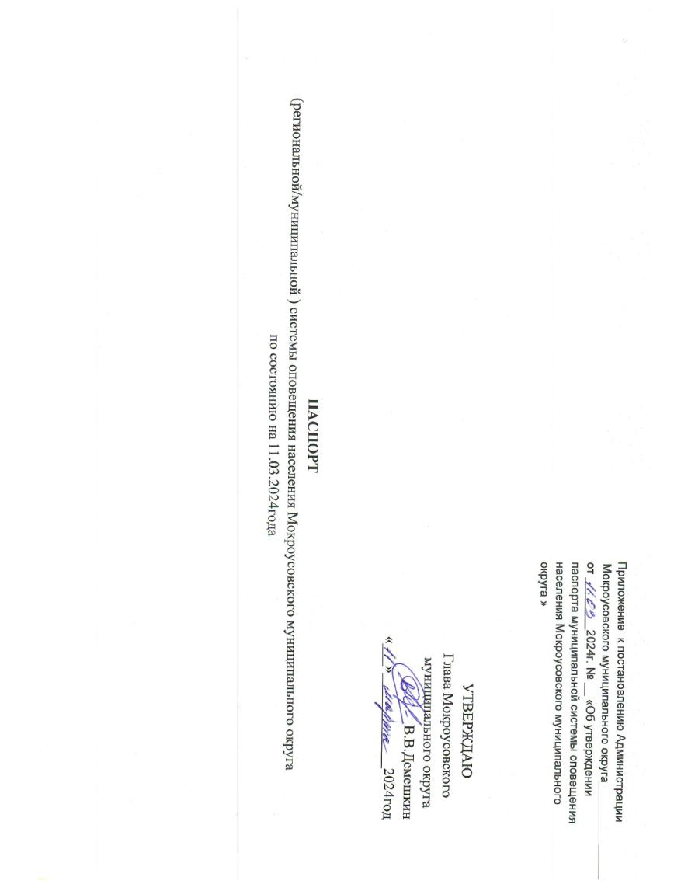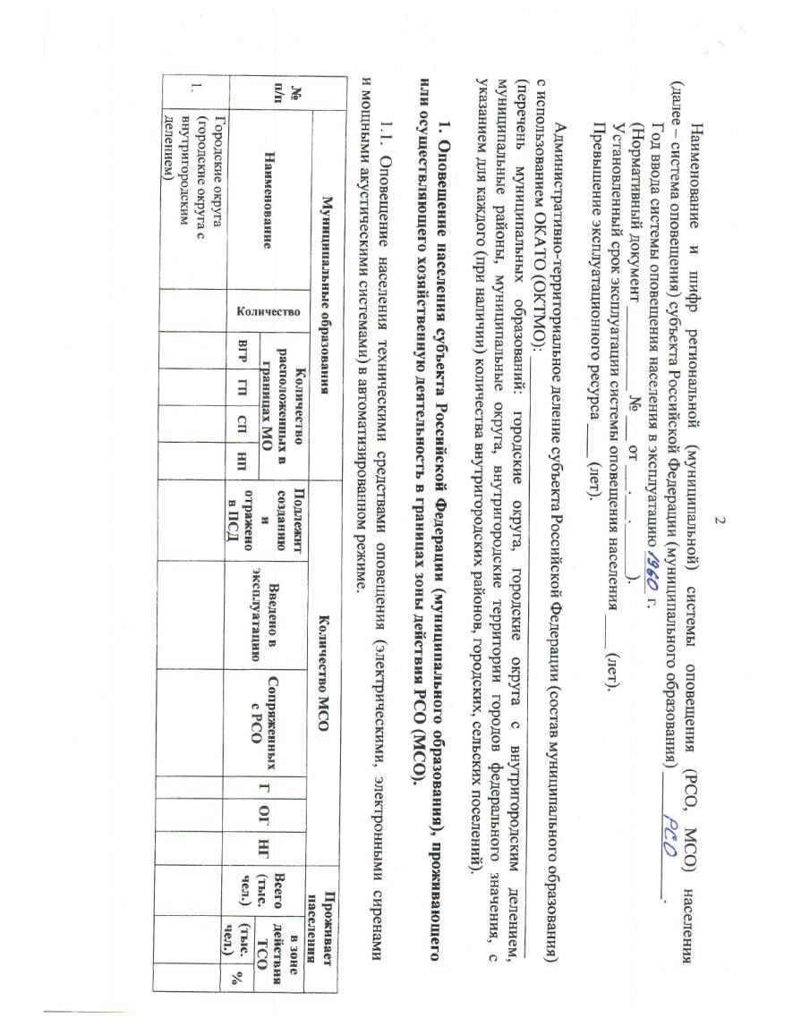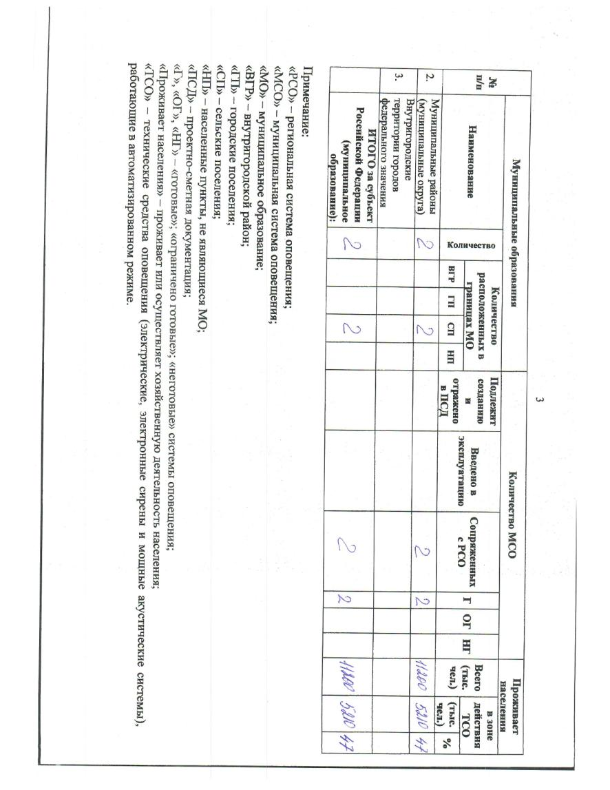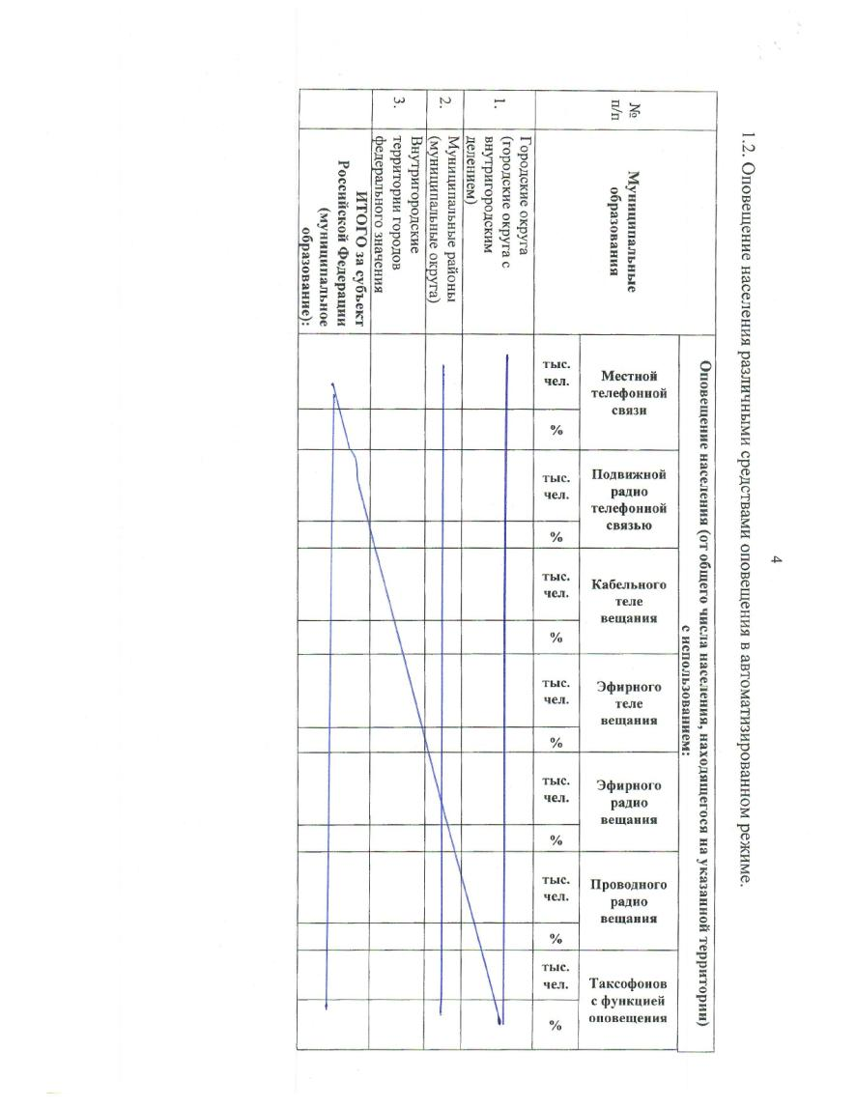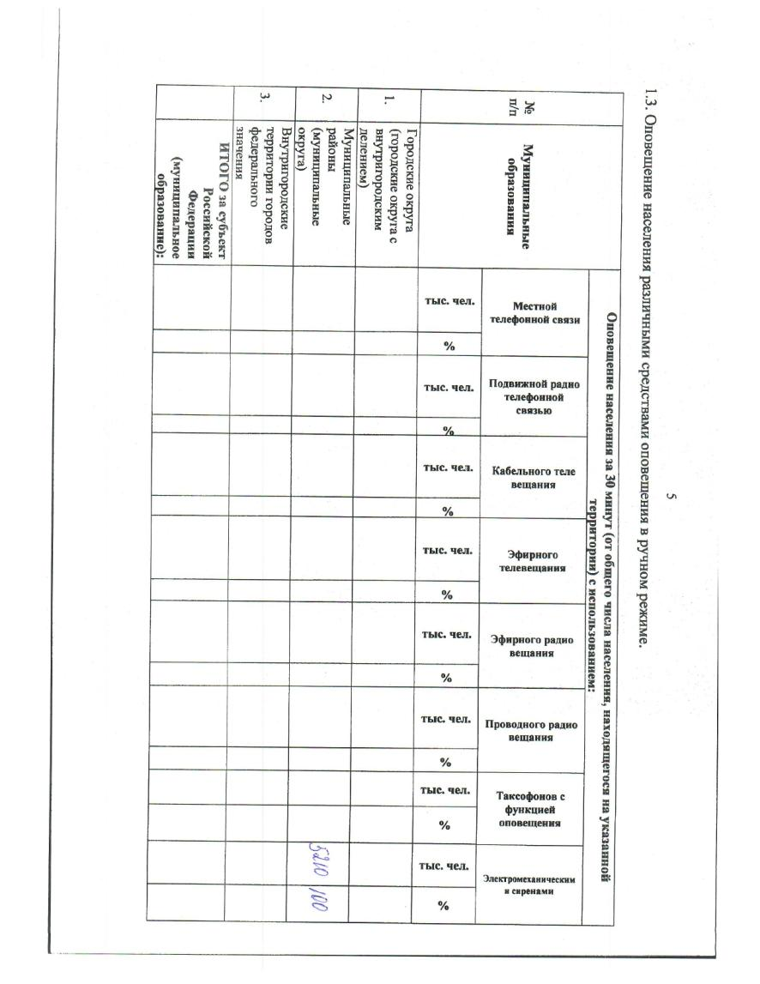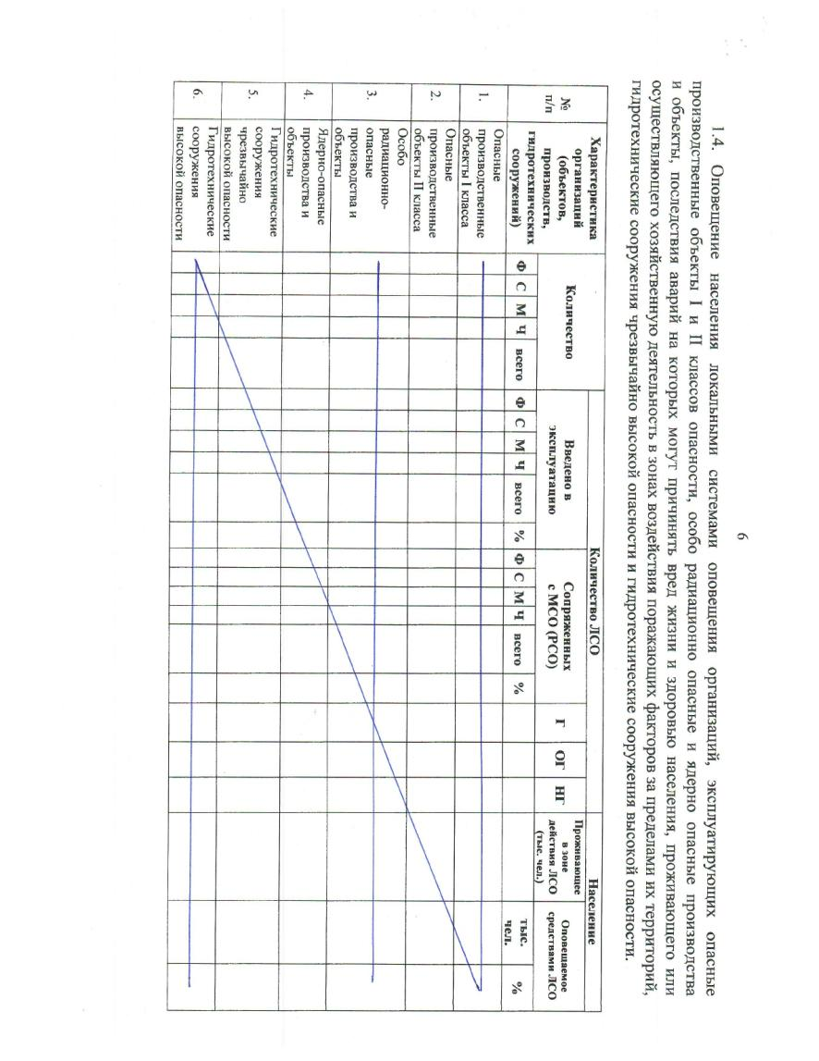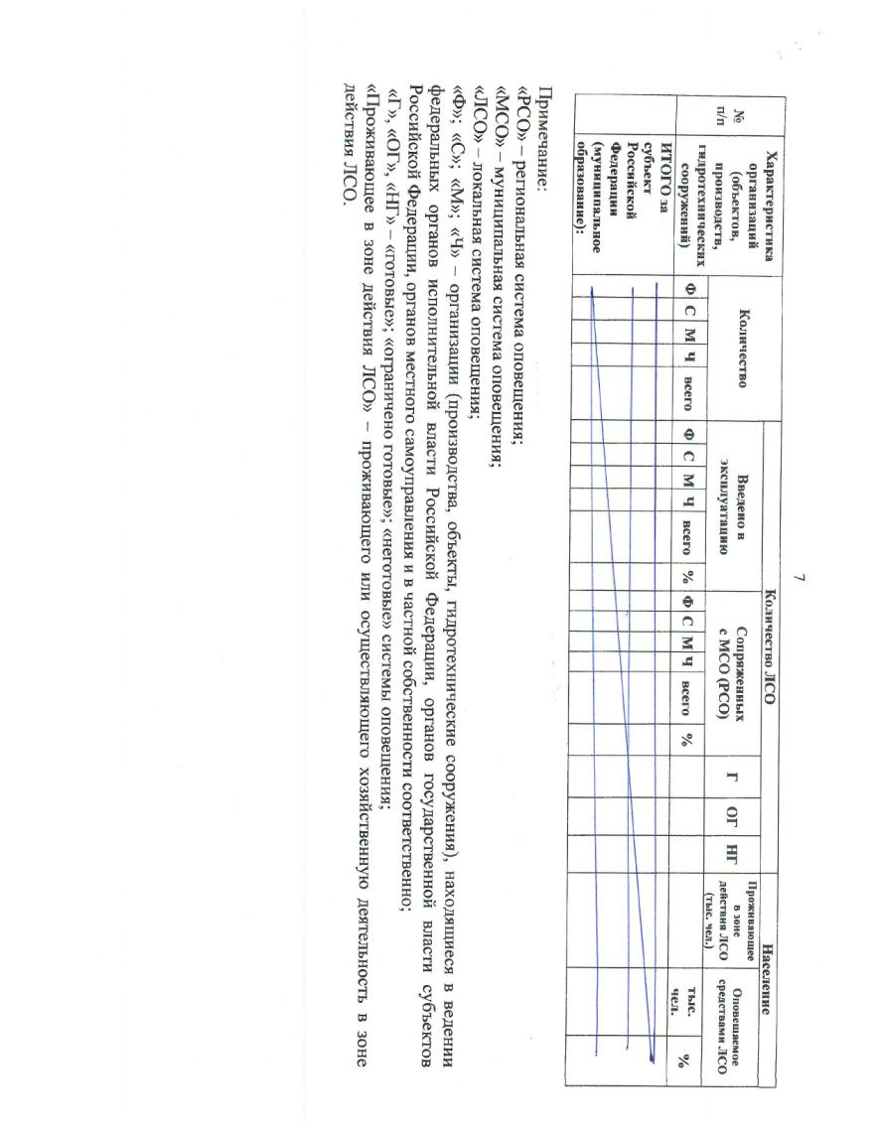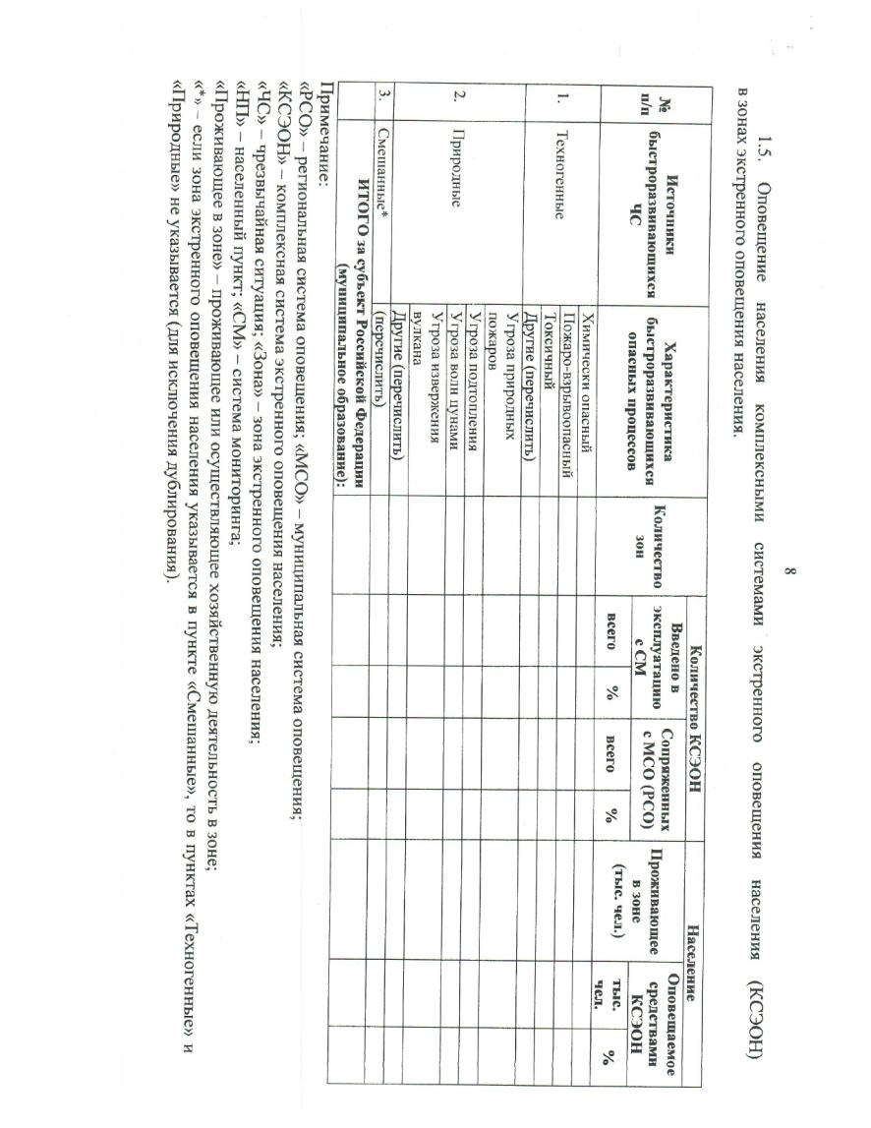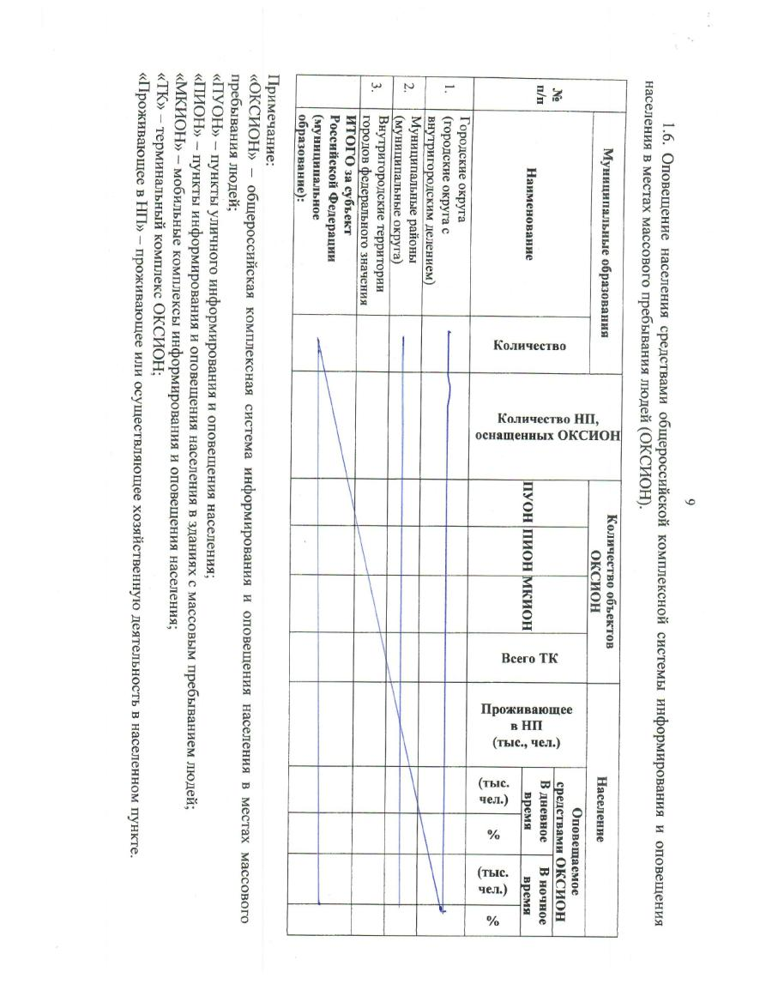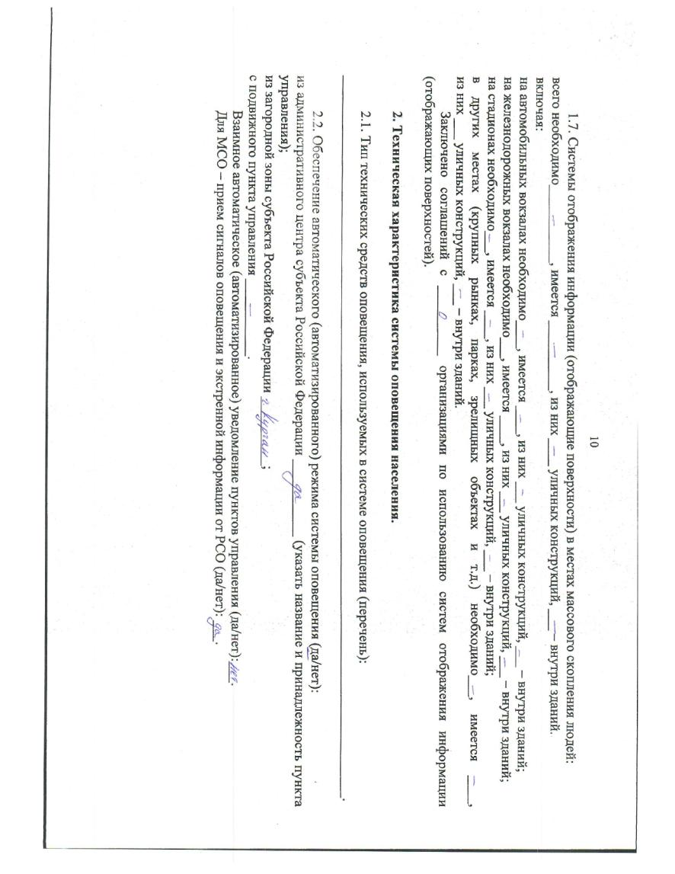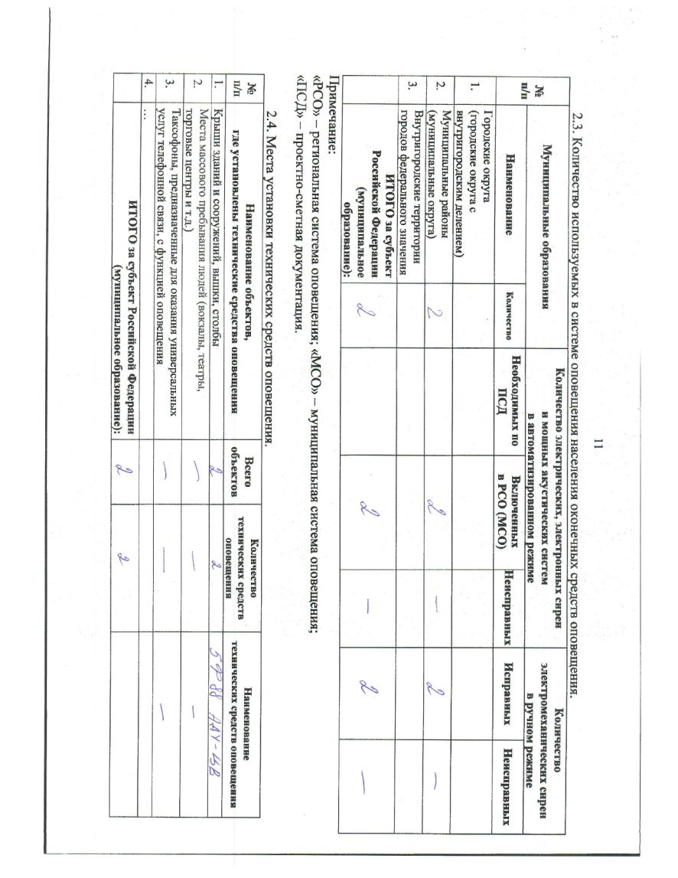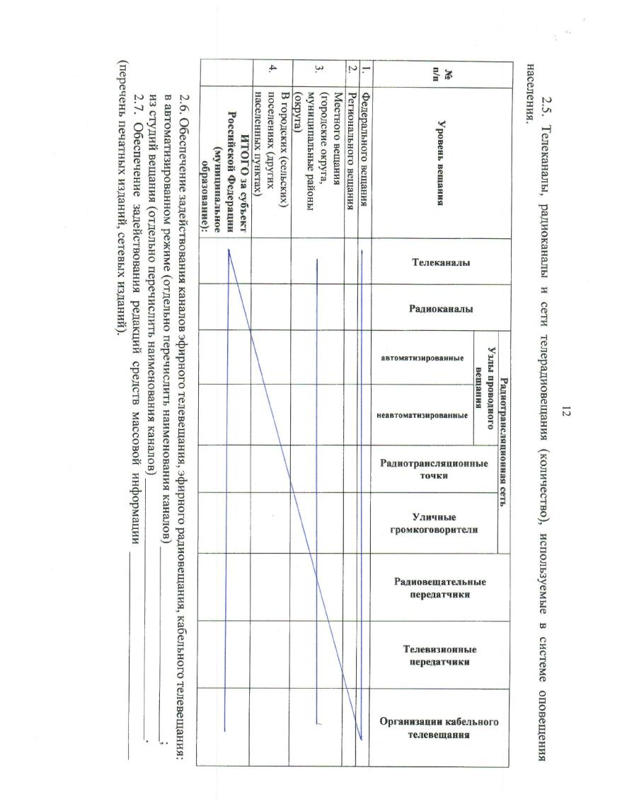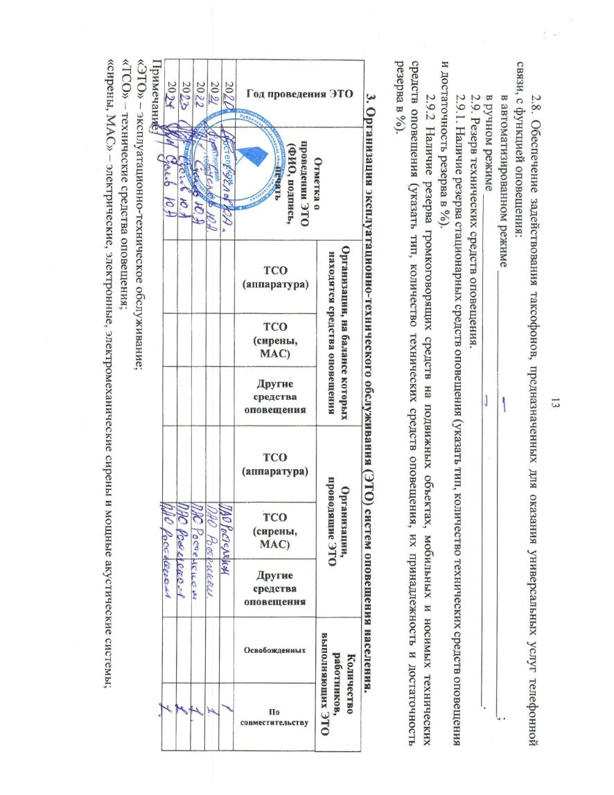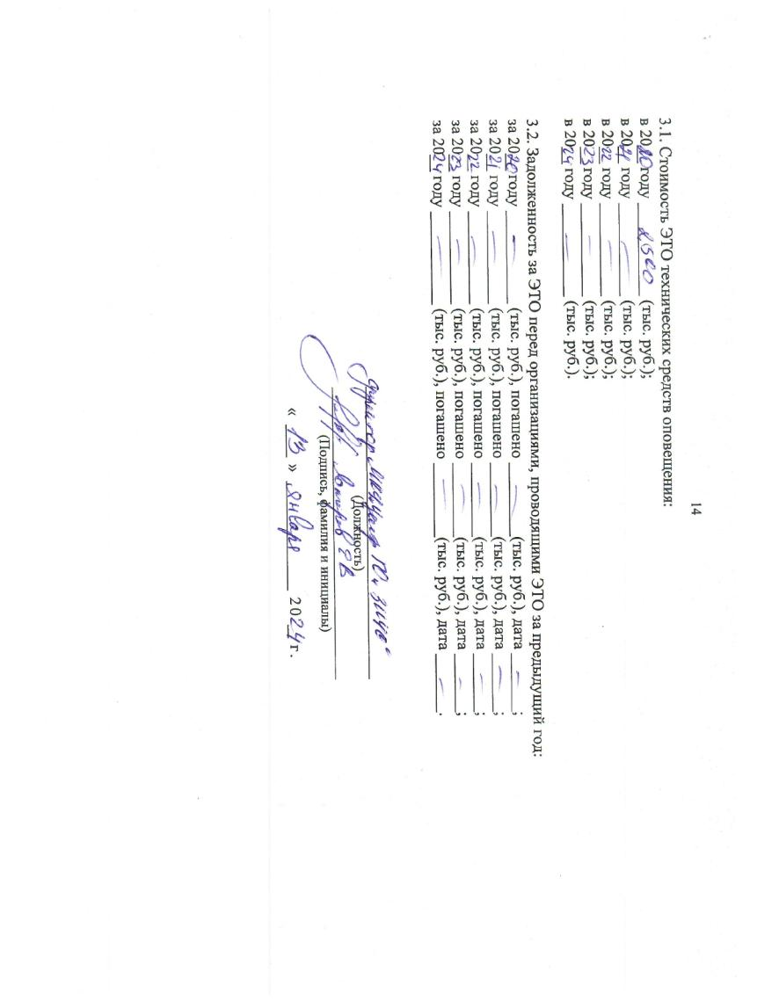



**КУРГАНСКАЯ ОБЛАСТЬ**

**МОКРОУСОВСКИЙ МУНИЦИПАЛЬНЫЙ ОКРУГ**

**Администрация Мокроусовского муниципального округа**

**П О С Т А Н О В Л Е Н И Е**

От 11 марта 2024 180

с. Мокроусово

О вводе в эксплуатацию муниципальной

системы оповещения населения на

территории Мокроусовского муниципального округа

В соответствии с Федеральными законами от 21 декабря 1994 года № 68-ФЗ «О защите населения и территорий от чрезвычайных ситуаций природного и техногенного характера», от 12 февраля 1998 года № 28-ФЗ «О гражданской обороне», от 06.10.2003 № 131-ФЗ «Об общих принципах организации местного самоуправления в Российской Федерации», и в целях организации своевременного оповещения и информирования населения Мокроусовского муниципального округа об угрозе возникновения или возникновении чрезвычайных ситуаций природного и техногенного характера Администрация Мокроусовского муниципального округа ПОСТАНОВЛЯЕТ:

1. Ввести в эксплуатацию муниципальную систему оповещения населения Мокроусовского муниципального округа (далее – МСОН), в местах размещения согласно приложению.

2. Ответственным за ввод в эксплуатацию МСОН назначить директора МКУ «Центр ГО и ЗНЧС Мокроусовского муниципального округа»

3. Настоящее постановление опубликовать в «Информационном вестнике Мокроусовского муниципального округа», обнародовать на информационных стендах, расположенных в здании Администрации Мокроусовского муниципального округа Курганской области по адресу: Курганская область, Мокроусовский муниципальный округ с. Мокроусово ул. Советская д.31 и во всех населенных пунктах Мокроусовского муниципального округа Курганской области.

4. Контроль за выполнением настоящего постановления возложить на первого заместителя Главы Мокроусовского муниципального округа.

Глава Мокроусовского муниципального округа В.В.Демешкин

Приложение к постановлению

Администрации Мокроусовского муниципального округа от 11 мата 2024 № 180

«о вводе в эксплуатацию муниципальной

системы оповещения населения на

территории Мокроусовского муниципального

округа»

**ПЕРЕЧЕНЬ**

электрических сирен автоматизированной системы

централизованного оповещения

|  |  |  |  |  |
| --- | --- | --- | --- | --- |
| №  п/п | Место установки электросирен | Закреплено за предприятием, организацией, учреждением | Тип электроси-рены | Колич-во электроси-рен |
| 1 | с. Мокроусво  ул. Советская 31 | Администрация Мокроусовского МО | С-40 | 1 |
| 2 | с. Мокроусво  ул. Механизаторов 22 | Лебяжьевский филиал агропромышленного колледжа | С-40 | 1 |



**КУРГАНСКАЯ ОБЛАСТЬ**

**МОКРОУСОВСКИЙ МУНИЦИПАЛЬНЫЙ ОКРУГ**

**АДМИНИСТРАЦИЯ МОКРОУСОВСКОГО МУНИЦИПАЛЬНОГО ОКРУГА**

**ПОСТАНОВЛЕНИЕ**

от 11 марта 2024 года №194

с. Мокроусово

Об утверждении Правил работы

с обезличенными данными в случае обезличивания

персональных данных в Администрации

Мокроусовского муниципального округа

В соответствии с постановлением Правительства Российской Федерации от 21 марта 2012 года № 211 «Об утверждении перечня мер, направленных на обеспечение выполнения обязанностей, предусмотренных Федеральным законом «О персональных данных» и принятыми в соответствии с ним нормативными правовыми актами, операторами, являющимися государственными или муниципальными органами», Администрация Мокроусовского муниципального округа ПОСТАНОВЛЯЕТ:

1. Утвердить Правила работы с обезличенными данными в случае обезличивания персональных данныхв Администрации Мокроусовского муниципального округа согласно приложению к настоящему постановлению.

2. Опубликовать настоящее постановление в «Информационном вестнике Мокроусовского муниципального округа».

3. Контроль за исполнением настоящего постановления возложить на руководителя аппарата, управляющего делами Администрации Мокроусовского муниципального округа.

4. Постановление Администрации Мокроусовского района от 14.09.2015 г. № 261 «Об утверждении Правил работы с обезличенными данными случае обезличивания данных в Администрации Мокроусовского района» отменить.

Глава Мокроусовского муниципального округа В.В. Демешкин

Приложение

к постановлению Администрации

Мокроусовского муниципального округа

от 11 марта 2024 года № 194

«Об утверждении Правил работы с обезличенными данными в случае обезличивания персональных данныхв Администрации Мокроусовского муниципального округа"

**Правила работы с обезличенными данными**

**в случае обезличивания персональных данных в Администрации Мокроусовского муниципального округа**

1. Настоящие Правила работы с обезличенными данными в случае обезличивания персональных данных в Администрации Мокроусовского муниципального округа (далее - Правила) разработаны с учетом требований Федерального закона от 27 июля 2006 года № 152 - ФЗ «О персональных данных» (далее - Федеральный закон № 152 - ФЗ) и определяют порядок работы с обезличенными данными в Администрации Мокроусовского муниципального округа (далее - орган местного самоуправления).

2. Обезличенные данные конфиденциальны и не подлежат разглашению.

3. Обработка обезличенных данных в органе местного самоуправления с использованием средств автоматизации осуществляется с соблюдением:

- парольной политики;

- антивирусной политики.

4. При обработке обезличенных данных в органе местного самоуправления обеспечивается:

- соответствие процедур обезличивания/деобезличивания персональных данных требованиям к обезличенным данным и методам обезличивания;

- соответствие процедур обезличивания/деобезличивания условиям и целям обработки персональных данных;

- соблюдение прав субъекта персональных данных при реализации процедур обезличивания/деобезличивания, а также при последующей обработке обезличенных данных.

5. В случае, когда обработка обезличенных данных поручена органом местного самоуправления третьим лицам, обеспечивается соблюдение требований, предъявляемых третьими лицами.

6. Действия, связанные с внесением изменений и дополнений в массив обезличенных данных, проводятся в режиме транзакций и отражаются в соответствующем журнале.

7. При хранении обезличенных данных в органе местного самоуправления обеспечивается:

- раздельное хранение обезличенных данных и дополнительной (служебной) информации о выбранном методе реализации процедуры обезличивания и параметрах процедуры обезличивания;

- конфиденциальность дополнительной (служебной) информации о выбранном методе реализации процедуры обезличивания и параметрах процедуры обезличивания.

8. При передаче органом местного самоуправления вместе с обезличенными данными информации о выбранном методе реализации процедуры обезличивания и параметрах процедуры обезличивания обеспечивается конфиденциальность канала (способа) передачи данных.

9. В процессе обработки обезличенных данных органом местного самоуправления, при необходимости, может проводиться деобезличивание.

10. В ходе процедуры деобезличивания в органе местного самоуправления:

- соблюдаются требования по безопасности получаемых персональных данных при автоматизированной обработке на средствах вычислительной техники, участвующих в реализации процедуры деобезличивания и обработке деобезличенных данных;

- обработка и защита деобезличенных данных осуществляется в соответствии с требованиями Федерального закона № 152-ФЗ.

Руководитель аппарата,

управляющий делами С.Н. Васильева



**КУРГАНСКАЯ ОБЛАСТЬ**

**МОКРОУСОВСКИЙ МУНИЦИПАЛЬНЫЙ ОКРУГ**

**Администрация Мокроусовского муниципального округа**

**П О С Т А Н О В Л Е Н И Е**

от 11.03.2024г. № 198

с. Мокроусово

**Об утверждении Положения о проведении**

**противопожарной пропаганды на территории**

**Мокроусовского муниципального округа**

**Курганской области**

В соответствии с Федеральными законами от 21 декабря 1994 года № 69-ФЗ «О пожарной безопасности», от 6 октября 2003 года № 131-ФЗ «Об общих принципах организации местного самоуправления в Российской Федерации», Законом Курганской области от 31 декабря 2004 года № 17 «О пожарной безопасности в Курганской области», в целях проведения противопожарной пропаганды и обучения населения мерам пожарной безопасности, Администрация Мокроусовского муниципального округа Курганской области ПОСТАНОВЛЯЕТ:

1. Утвердить Положение о проведении противопожарной пропаганды на территории Мокроусовского муниципального округа Курганской области, согласно приложению к настоящему постановлению.

2. Настоящее постановление опубликовать в «Информационном вестнике Мокроусовского муниципального округа», обнародовать на информационных стендах, расположенных в здании Администрации Мокроусовского муниципального округа Курганской области по адресу: Курганская область, Мокроусовский муниципальный округ с. Мокроусово ул. Советская д.31 и во всех населенных пунктах Мокроусовского муниципального округа Курганской области.

3. Контроль за выполнением настоящего постановления возложить на первого заместителя Главы Мокроусовского муниципального округа.

Глава Мокроусовского

муниципального округа В.В.Демешкин

Приложение к Постановлению

Администрации Мокроусовского

муниципального округа

№ 198 от 11.03.2024г.

«Об утверждении Положения

о проведении противопожарной

пропаганды на территории

Мокроусовского муниципального

округа Курганской области»

Положение о проведении противопожарной пропаганды на территории Мокроусовского муниципального округа Курганской области

1. Проведение противопожарной пропаганды осуществляется в соответствии Федеральными законами от 21 декабря 1994 года № 69-ФЗ «О пожарной безопасности», от 6 октября 2003 года № 131-ФЗ «Об общих принципах организации местного самоуправления в Российской Федерации», Законом Курганской области от 31 декабря 2004 года № 17 «О пожарной безопасности в Курганской области», приказами и рекомендациями Министерства Российской Федерации по делам гражданской обороны, чрезвычайным ситуациям и ликвидации последствий стихийных бедствий (далее - МЧС России) и другими нормативными правовыми актами в области обеспечения пожарной безопасности на постоянной основе.

2. В настоящем Положении применяется следующее понятие «противопожарная пропаганда» - целенаправленное информирование общества о проблемах и путях обеспечения пожарной безопасности, осуществляемое через средства массовой информации, посредством издания и распространения специальной литературы и рекламной продукции, устройства тематических выставок, смотров, конференций и использования других, не запрещенных законодательством Российской Федерации форм информирования населения.

3. Основные цели проведения противопожарной пропаганды:

- снижение числа пожаров и степени тяжести последствий от них;

- повышение эффективности взаимодействия органов местного самоуправления, организаций и населения по обеспечению пожарной безопасности на территории округа;

- совершенствование знаний населения в области пожарной безопасности;

- оперативное доведение до населения информации в области пожарной безопасности.

4. Основные задачи проведения противопожарной пропаганды:

- предупреждение пожаров;

- защита жизни, здоровья и имущества граждан в случае пожара;

- совершенствование знаний и навыков населения по организации и проведению мероприятий, направленных на предотвращение пожаров, порядка действий при возникновении пожара, изучение приемов применения первичных средств пожаротушения и оказания первой медицинской помощи пострадавшим на пожаре;

- создание условий для привлечения граждан на добровольной основе к деятельности по предупреждению и тушению пожаров, а также участия населения в борьбе с пожарами;

- создание условий для организации добровольной пожарной охраны, а также для участия граждан в обеспечении мер пожарной безопасности в иных формах;

- организация и принятие мер по оповещению населения и подразделений Государственной противопожарной службы о пожаре.

5. Администрация Мокроусовского муниципального округа Курганской области (далее Администрация) осуществляет тесное взаимодействие с органами государственной власти, пожарной охраной, организациями независимо от форм собственности с целью проведения противопожарной пропаганды.

6. Противопожарная пропаганда осуществляется посредством:

- разработки издания средств наглядной агитации, специальной литературы и рекламной продукции

- размещение информации в сети Интернет, включая официальный сайт Администрации, сайты учреждений, организаций, предприятий;

- печатных средств массовой информации (газета);

- методического обеспечения деятельности лиц в области противопожарной пропаганды;

-организации тематических выставок, смотров, конкурсов;

- проведения учебно-методических занятий, семинаров и конференций;

- размещения уголков (информационных стендов) пожарной безопасности;

- изготовления и размещения стендов, баннеров, социальной рекламы по пожарной безопасности;

- организации конкурсов, соревнований на противопожарную тематику;

- привлечения средств массовой информации;

- организации сходов граждан;

- изготовления и распространения среди населения памяток и листовок о мерах пожарной безопасности;

- проведения инструктажей на противопожарную тематику;

- проведения иных, не запрещенных законодательством, мероприятий.

Организациям рекомендуется проводить противопожарную пропаганду посредством:

- изготовления и распространения среди работников организации памяток и листовок о мерах пожарной безопасности;

- размещения в помещениях и на территории организации информационных стендов пожарной безопасности;

- организации смотров, конкурсов, соревнований по противопожарной тематике; 

- привлечения средств массовой информации;

- использования других, не запрещенных законодательством Российской Федерации форм информирования населения.

- изготовления и распространения среди работников организации памяток и листовок о мерах пожарной безопасности;

- размещения в помещениях и на территории организации информационных стендов пожарной безопасности;

- организации смотров, конкурсов, соревнований по противопожарной тематике. 

Информационные стенды пожарной безопасности должны содержать информацию об обстановке с пожарами на территории Курганской области и Мокроусовского муниципального округа, примеры произошедших пожаров с указанием трагических последствий, причин их возникновения, фотографии последствий пожаров с указанием причин их возникновения, рекомендации о мерах пожарной безопасности применительно к категории посетителей организации (объекта), времени года, с учетом текущей обстановки с пожарами.

7. Для проведения противопожарной пропаганды могут привлекаться члены добровольных пожарных дружин, волонтёры, активное население и т.д. (по согласованию).



**КУРГАНСКАЯ ОБЛАСТЬ**

**МОКРОУСОВСКИЙ МУНИЦИПАЛЬНОГО ОКРУГА**

**АДМИНИСТРАЦИЯ МОКРОУСОВСКОГО МУНИЦИПАЛЬНОГО ОКРУГА**

**ПОСТАНОВЛЕНИЕ**

от _13 марта 2024 года № 199

с. Мокроусово

Об утверждении Порядка доступа в помещения

Администрации Мокроусовского муниципального округа,

в которых ведется обработка персональных данных

В соответствии с постановлением Правительства Российской Федерации от 21 марта 2012 года № 211 «Об утверждении перечня мер, направленных на обеспечение выполнения обязанностей, предусмотренных Федеральным законом «О персональных данных» и принятыми в соответствии с ним нормативными правовыми актами, операторами, являющимися государственными или муниципальными органами», Администрация Мокроусовского муниципального округа

ПОСТАНОВЛЯЕТ:

1. Утвердить Порядок доступа в помещения Администрации Мокроусовского муниципального округа, в которых ведется обработка персональных данных согласно приложению к настоящему постановлению.

2. Опубликовать настоящее постановление в «Информационном вестнике Мокроусовского муниципального округа».

3. Контроль за исполнением настоящего постановления возложить на руководителя аппарата, управляющего делами Администрации Мокроусовского муниципального округа.

4. Постановление Администрации Мокроусовского муниципального округа от 14.09.2015 г. № 258/ «Об утверждении порядка доступа в помещения Администрации Мокроусовского района, в которых ведется обработка персональных данных» отменить.

Глава Мокроусовского муниципального округа В.В. Демешкин

Приложение

к постановлению Администрации

Мокроусовского муниципального округа

от 13 марта 2024 года № 199

«Об утверждении Порядка доступа в

помещения Администрации Мокроусовского

муниципального округа, в которых ведется

обработка персональных данных»

**Порядок**

**доступа в помещения Администрации Мокроусовского муниципального округа,**

**в которых ведется обработка персональных данных**

1. Настоящий Порядок доступа в помещения Администрации Мокроусовского муниципального округа, в которых ведется обработка персональных данных (далее - Порядок) устанавливает порядок доступа в помещения Администрации Мокроусовского муниципального округа (далее - Администрация), в которых ведется обработка персональных данных, муниципальных служащих или работников Администрации, а также граждан.

2. В помещениях Администрации, в которых ведется обработка персональных данных (далее - помещение), организуется режим обеспечения безопасности, при котором обеспечивается сохранность носителей персональных данных и средств защиты информации, а также исключается возможность неконтролируемого проникновения и пребывания в этих помещениях посторонних лиц.

3. Право самостоятельного входа и пребывания в помещении имеют только муниципальные служащие или работники Администрации, непосредственно работающие в данном помещении.

4. Иные муниципальные служащие или работники Администрации, а также граждане, имеют право пребывать в помещениях только в присутствии муниципальных служащих или работников Администрации, непосредственно работающих в данном помещении и только на время, ограниченное необходимостью исполнения должностных обязанностей, муниципальных функций, предоставления муниципальных услуг.

При этом муниципальные служащие или работники Администрации, непосредственно работающие в данном помещении, принимают меры, исключающие визуальный просмотр персональных данных обрабатываемых в информационных системах, в электронном виде или на бумажных носителях.

5. Техническое обслуживание компьютерной, организационной техники, сопровождение программных средств, уборка помещения, а также проведение других работ осуществляется только в присутствии муниципального служащего или работника Администрации, непосредственно работающего в данном помещении.

6. Муниципальные служащие или работники Администрации, указанные в пункте 3 настоящего Порядка, самостоятельно осуществляют вскрытие и закрытие помещений.

7. По окончании служебного (рабочего) дня муниципальные служащие или работники Администрации, непосредственно работающие в данном помещении, обязаны:

убрать бумажные носители персональных данных и электронные носители персональных данных (диски, флеш-карты) в шкафы, закрыть их;

отключить технические средства (кроме постоянно действующей техники) и электроприборы от сети, выключить освещение;

закрыть окна;

закрыть на ключ двери.

8. При обнаружении неисправности двери или запирающих устройств в помещении, муниципальные служащие или работники Администрации, непосредственно работающие в данном помещении, обязаны:

1) не вскрывая помещение доложить об обнаруженных неисправностях непосредственному руководителю;

2) в присутствии непосредственного руководителя, вскрыть помещение и осмотреть его;

3) в течение одного рабочего дня с момента обнаружения неисправности двери или запирающих устройств в помещении составить акт о выявленных нарушениях, который подписывается лицами, присутствовавшими при вскрытии и осмотре помещения, и незамедлительно передать его представителю нанимателя (работодателю) для организации проверки.

9. Нахождение в помещении после 17.00, а также праздничные и выходные дни лиц, указанных в пункте 3 настоящего Порядка, допускается на основании письменной заявки данных лиц, согласованной с непосредственным руководителем.

В заявке указываются Ф.И.О., должность, дата посещения, номер помещения, а также причины необходимости нахождения в помещении, при этом, время пребывания в помещении ограничивается до 22.00.

10. В случае вскрытия помещения в нерабочее время, а также в праздничные и выходные дни, ввиду необходимости принятия экстренных мер, в том числе при срабатывании пожарной сигнализации, авариях в системах энерго-, водо- и теплоснабжения, акт о вскрытии помещения составляется и подписывается в ближайший следующий за указанным событием рабочий день лицами, предусмотренными пунктом 3 настоящего Порядка и лицами, осуществлявшими вскрытие данного помещения.

Подписанный уполномоченными лицами акт о вскрытии помещения, предусмотренный абзацем первым настоящего пункта, незамедлительно передается представителю нанимателя (работодателю) для организации проверки.

Руководитель аппарата,

управляющий делами С.Н.Васильева



**КУРГАНСКАЯ ОБЛАСТЬ**

**МОКРОУСОВСКИЙ МУНИЦИПАЛЬНЫЙ ОКРУГ**

**АДМИНИСТРАЦИЯ МОКРОУСОВСКОГО**

**МУНИЦИПАЛЬНОГО ОКРУГА**

**ПОСТАНОВЛЕНИЕ**

от 13 марта 2024 года № 200

с. Мокроусово

Об утверждении Правил обработки

персональных данных

В соответствии с Федеральным законом от 27 июля 2006 года № 152-ФЗ «О персональных данных» и постановлением Правительства Российской Федерации от 21 марта 2012 года № 211 «Об утверждении перечня мер, направленных на обеспечение выполнения обязанностей, предусмотренных Федеральным законом «О персональных данных» и принятыми в соответствии с ним нормативными правовыми актами, операторами, являющимися государственными или муниципальными органами», Администрация Мокроусовского муниципального округа

ПОСТАНОВЛЯЕТ:

1. Утвердить Правила обработки персональных данных согласно приложению к настоящему постановлению.

2. Опубликовать настоящее постановление в «Информационном вестнике Мокроусовского муниципального округа».

3. Контроль за исполнением настоящего постановления возложить на руководителя аппарата, управляющего делами Администрации Мокроусовского муниципального округа.

4. Постановление Администрации Мокроусовского района от 14.09.2015 г. № 262 «Об утверждении правил обработки персональных данных» отменить.

Глава Мокроусовского муниципального округа В.В. Демешкин

Приложение

к постановлению Администрации

Мокроусовского муниципального округа

от 13 марта 2024 года № 200

«Об утверждении Правил обработки

персональных данных»

**ПРАВИЛА**

**обработки персональных данных**

**Раздел I. Общие положения**

1. Правила обработки персональных данных (далее - Правила) устанавливают процедуры в Администрации Мокроусовского муниципального округа (далее - орган местного самоуправления, оператор) направленные на выявление и предотвращение нарушений законодательства Российской Федерации в сфере персональных данных, а также определяющие для каждой цели обработки персональных данных содержание обрабатываемых персональных данных, категории субъектов, персональные данные которых обрабатываются, сроки их обработки и хранения, порядок уничтожения при достижении целей обработки или при наступлении иных законных оснований.

2. Настоящие Правила определяют политику органа местного самоуправления как оператора, осуществляющего обработку персональных данных, в отношении обработки и защиты персональных данных.

**Раздел II. Категории субъектов, персональные данные которых обрабатываются в органе местного самоуправления**

3. Субъекты, обработка персональных данных которых осуществляется с соблюдением принципов и условий, предусмотренных настоящими Правилами и законодательством Российской Федерации в области персональных данных, подразделяются на следующие категории:

глава муниципального образования, исполняющий полномочия Главы Администрации Мокроусовского муниципального округа;

граждане, претендующие на замещение, либо замещающие должности муниципальной службы в органе местного самоуправления, а также работники, замещающие должности не отнесенные к должностям муниципальной службы;

граждане, претендующие на замещение, либо замещающие должности руководителей муниципальных учреждений;

граждане, обратившиеся в орган местного самоуправления в порядке, установленном действующим законодательством;

именуемые в дальнейшем - субъекты персональных данных.

**Раздел III. Процедуры, направленные на выявление и предотвращение нарушений законодательства Российской Федерации в сфере персональных данных**

4. В органе местного самоуправления для выявления и предотвращения нарушений законодательства Российской Федерации в сфере персональных данных используются следующие процедуры:

1) назначение ответственного за организацию обработки персональных данных в органе местного самоуправления;

2) издание в органе местного самоуправления документов, определяющих политику оператора в отношении обработки персональных данных, муниципальных правовых актов по вопросам обработки персональных данных, а также муниципальных правовых актов, устанавливающих процедуры, направленные на предотвращение и выявление нарушений законодательства Российской Федерации, устранение последствий таких нарушений;

3) применение правовых, организационных и технических мер по обеспечению безопасности персональных данных, предусмотренных пунктом 5 настоящих Правил;

4) осуществление внутреннего контроля и (или) аудита соответствия обработки персональных данных Федеральному закону от 27 июля 2007 года № 152-ФЗ «О персональных данных» (далее - Федеральный закон) и принятым в соответствии с ним нормативным правовым актам, требованиям к защите персональных данных, политике органа местного самоуправления в отношении обработки персональных данных, муниципальным правовым актам органа местного самоуправления;

5) оценка вреда, который может быть причинен субъектам персональных данных в случае нарушения Федерального закона, соотношение указанного вреда и принимаемых оператором мер, направленных на обеспечение выполнения обязанностей, предусмотренных Федеральным законом;

6) ознакомление муниципальных служащих органа местного самоуправления (далее — муниципальный служащий), непосредственно осуществляющих обработку персональных данных в органе местного самоуправления, с положениями законодательства Российской Федерации о персональных данных, в том числе требованиями к защите персональных данных, документами, определяющими политику органа местного самоуправления в отношении обработки персональных данных, муниципальными правовыми актами по вопросам обработки персональных данных, и (или) обучение указанных работников.

5. Обеспечение безопасности персональных данных в органе местного самоуправления достигается, в частности:

1) определением угроз безопасности персональных данных при их обработке в информационных системах персональных данных;

2) применением организационных и технических мер по обеспечению безопасности персональных данных при их обработке в информационных системах персональных данных, необходимых для выполнения требований к защите персональных данных, исполнение которых обеспечивает установленные Правительством Российской Федерации уровни защищенности персональных данных;

3) применением прошедших в установленном порядке процедуру оценки соответствия средств защиты информации;

4) оценкой эффективности принимаемых мер по обеспечению безопасности персональных данных до ввода в эксплуатацию информационной системы персональных данных;

5) учетом машинных носителей персональных данных;

6) обнаружением фактов несанкционированного доступа к персональным данным и принятием мер;

7) восстановлением персональных данных, модифицированных или уничтоженных вследствие несанкционированного доступа к ним;

8) установлением правил доступа к персональным данным, обрабатываемым в информационной системе персональных данных, а также обеспечением регистрации и учета всех действий, совершаемых с персональными данными в информационной системе персональных данных;

9) контролем за принимаемыми мерами по обеспечению безопасности персональных данных и уровня защищенности информационных систем персональных данных.

**Раздел IV. Цели обработки персональных данных оператором и персональные данные, обрабатываемые в органе местного самоуправления**

6. Целями обработки персональных данных оператором являются:

1) обеспечение организации прохождения муниципальной службы в органе местного самоуправления, осуществление мер по управлению персоналом;

2) обеспечение соблюдения законов и иных нормативных правовых актов в связи с оказанием муниципальных услуг и исполнением муниципальных функций;

3) заполнение и использование базы данных автоматизированной информационной системы кадрового учета, бухгалтерского учета, персонифицированного учета, налогового учета, в целях повышения эффективности, быстрого поиска, формирования отчетов;

7. Персональные данные, обрабатываемые в органе местного самоуправления в связи с реализацией:

1) права на труд, права на пенсионное обеспечение и медицинское страхование работников, а также законодательства о противодействии коррупции:

- фамилия, имя, отчество (в том числе предыдущие фамилии, имена и (или) отчества в случае их изменения);

- число, месяц, год рождения;

- место рождения;

- информация о гражданстве;

- вид, серия, номер документа, удостоверяющего личность, наименование органа, выдавшего его, дата выдачи;

- адрес места жительства или места пребывания;

- номер контактного телефона или сведения о других способах связи;

- данные страхового свидетельства обязательного пенсионного страхования;

- идентификационный номер налогоплательщика;

- данные полиса обязательного медицинского страхования;

- данные свидетельства о государственной регистрации акта гражданского состояния;

- семейное положение, состав семьи;

- сведения о воинском учете и данные документов воинского учета;

- сведения об образовании, в том числе о послевузовском профессиональном образовании (наименование и год окончания образовательной организации, наименование и реквизиты документа об образовании, квалификация, специальность по документу об образовании);

- сведения о социальных льготах и о социальном статусе;

- сведения об ученой степени (звании);

- информация о владении иностранными языками, степень владения;

- сведения об отсутствии у гражданина Российской Федерации заболевания, препятствующего поступлению на муниципальную службу или ее прохождению;

- личная фотография;

- сведения о выполняемой работе с начала трудовой деятельности (включая учебу в высших и средних специальных учебных заведениях, военную службу, работу по совместительству, предпринимательскую деятельность и т.п.);

- информация, содержащаяся в трудовом договоре, дополнительных соглашениях к трудовому договору;

- сведения о пребывании за границей;

- информация о классном чине федеральной государственной гражданской службы, гражданской службы субъекта Российской Федерации, муниципальной службы, дипломатическом ранге, воинском, специальном звании, классном чине правоохранительной службы;

- информация об осуждении к наказанию, исключающему возможность исполнения должностных обязанностей по должности муниципальной службы, по приговору суда, вступившему в законную силу, а также наличии не снятой или не погашенной в установленном Федеральным законом порядке судимости;

- информация об оформленных допусках к государственной тайне;

- сведения о государственных наградах, иных наградах, знаках отличия и поощрениях;

- сведения о профессиональной переподготовке и (или) повышении квалификации;

- информация о ежегодных оплачиваемых отпусках, учебных отпусках и отпусках без сохранения денежного содержания;

- номер лицевого (текущего) счета в кредитной организации, банковской карты;

- сведения о доходах, расходах, об имуществе и обязательствах имущественного характера;

- табельный номер;

- иные персональные данные, необходимые для реализации трудовых отношений, законодательства о противодействии коррупции.

2) проведением конкурсов на замещение вакантных должностей муниципальной службы, формированием кадрового резерва органа местного самоуправления:

- фамилия, имя, отчество (в том числе предыдущие фамилии, имена и (или) отчества в случае их изменения);

- число, месяц, год рождения;

- место рождения;

- информация о гражданстве;

- вид, серия, номер документа, удостоверяющего личность, наименование органа, выдавшего его, дата выдачи;

- адрес места жительства или места пребывания;

- номер контактного телефона или сведения о других способах связи;

- данные страхового свидетельства государственного пенсионного страхования;

- идентификационный номер налогоплательщика;

- семейное положение, состав семьи;

- сведения о воинском учете и данные документов воинского учета;

- сведения об образовании, в том числе о послевузовском профессиональном образовании (наименование и год окончания образовательной организации, наименование и реквизиты документа об образовании, квалификация, специальность по документу об образовании);

- сведения об ученой степени (звании);

-  информация о владении иностранными языками, степень владения;

- сведения об отсутствии у гражданина Российской Федерации заболевания, препятствующего поступлению на муниципальную службу или ее прохождению;

- личная фотография;

- сведения о выполняемой работе с начала трудовой деятельности (включая учебу в высших и средних специальных учебных заведениях, военную службу, работу по совместительству, предпринимательскую деятельность и т.п.);

- сведения о пребывании за границей;

- информация о классном чине федеральной государственной гражданской службы, гражданской службы субъекта Российской Федерации, муниципальной службы, дипломатическом ранге, воинском, специальном звании, классном чине правоохранительной службы;

- информация об осуждении к наказанию, исключающему возможность исполнения должностных обязанностей по должности муниципальной службы, по приговору суда, вступившему в законную силу, а также наличии не снятой или не погашенной в установленном Федеральным законом порядке судимости;

- информация об оформленных допусках к государственной тайне;

- сведения о государственных наградах, иных наградах, знаках отличия и поощрениях;

- сведения о профессиональной переподготовке и (или) повышении квалификации;

- иные персональные данные, необходимые для участия в конкурсе на замещение вакантных должностей муниципальной службы, включения в кадровый резерв органа местного самоуправления.

3) награждением (поощрением):

- фамилия, имя, отчество;

- число, месяц, год рождения;

- место рождения;

- пол;

- вид, серия, номер документа, удостоверяющего личность, наименование органа, выдавшего его, дата выдачи;

- адрес места жительства или места пребывания;

- номер контактного телефона или сведения о других способах связи;

- сведения об образовании, в том числе о послевузовском профессиональном образовании (наименование и год окончания образовательной организации, наименование и реквизиты документа об образовании, квалификация, специальность по документу об образовании);

- сведения о трудовой деятельности;

- сведения о воинском учете и данные документов воинского учета;

- сведения о государственных наградах, иных наградах, знаках отличия и поощрениях;

- информация о классном чине, квалификационном разряде;

- информация о наличии или отсутствии судимости, факта уголовного преследования;

- семейное положение, состав семьи;

- иные персональные данные, ставшие известными в связи с награждением (поощрением) гражданина.

4) рассмотрением обращений граждан, юридических лиц:

- фамилия, имя, отчество;

- почтовый адрес;

- адрес электронной почты;

- указанный в обращении контактный телефон;

- иные персональные данные, указанные гражданином, юридическим лицом в обращении, а также ставшие известными в процессе рассмотрения поступившего обращения.

5) мероприятий, проводимых органом местного самоуправления либо при его участии:

- фамилия, имя, отчество;

- число, месяц, год рождения;

- место рождения;

- информация о гражданстве;

- вид, серия, номер документа, удостоверяющего личность, наименование органа, выдавшего его, дата выдачи;

- адрес места жительства или места пребывания;

- номер контактного телефона или сведения о других способах связи;

- информация об основном месте работы или службы, занимаемая должность, в случае отсутствия основного места работы или службы - род занятий.

6) участием органа местного самоуправления в обеспечении профессионального образования и дополнительного профессионального образования лиц, замещающих выборные муниципальные должности, муниципальных служащих и работников муниципальных учреждений:

- фамилия, имя, отчество;

- число, месяц, год рождения;

- номер контактного телефона или сведения о других способах связи;

- информация об основном месте работы или службы, занимаемая должность;

- сведения об образовании, в том числе о послевузовском профессиональном образовании (наименование и год окончания образовательной организации, наименование и реквизиты документа об образовании, квалификация, специальность по документу об образовании);

- сведения об ученой степени (звании);

- сведения о профессиональной переподготовке и (или) повышении квалификации;

- сведения об аттестации;

- информация о классном чине муниципальной службы в Курганской области.

7) оказанием муниципальных услуг:

- фамилия, имя, отчество;

- почтовый адрес;

- адрес электронной почты;

- указанный в обращении контактный телефон;

- иные персональные данные, указанные гражданином в заявлении, а также ставшие известными в процессе рассмотрения поступившего заявления.

**Раздел V. Сроки обработки и хранения персональных данных**

8. Сроки обработки и хранения персональных данных, указанных в разделе IV настоящих Правил, определяются в соответствии с законодательством Российской Федерации, договором, стороной которого, выгодоприобретателем или поручителем по которому является субъект персональных данных.

Если сроки обработки и хранения персональных данных не установлены законодательством Российской Федерации, договором, стороной которого, выгодоприобретателем или поручителем по которому является субъект персональных данных, то обработка и хранение персональных данных категории субъектов, персональные данные которых обрабатываются в органе местного самоуправления, осуществляется не дольше, чем этого требуют цели их обработки и хранения.

9. Срок хранения персональных данных, внесенных в информационные системы органа местного самоуправления соответствует сроку хранения бумажных оригиналов.

**Раздел VI. Порядок уничтожения персональных данных при достижении целей обработки или при наступлении иных законных оснований**

10. В случае достижения органом местного самоуправления цели обработки персональных данных обработка персональных данных прекращается, персональные данные уничтожаются в срок, не превышающий 30 дней с даты достижения цели обработки персональных данных, если иное не предусмотрено служебным контрактом, договором или соглашением, стороной которого, выгодоприобретателем или поручителем по которому является субъект персональных данных, либо если орган местного самоуправления не вправе осуществлять обработку персональных данных без согласия субъекта персональных данных на основаниях, предусмотренных федеральными законами.

В случае отзыва субъектом персональных данных согласия на обработку его персональных данных орган местного самоуправления прекращает их обработку и в случае, если сохранение персональных данных более не требуется для целей обработки персональных данных, уничтожает персональные данные в срок, не превышающий 30 дней с даты поступления указанного отзыва, если иное не предусмотрено служебным контрактом, договором или соглашением, стороной которого выгодоприобретателем или поручителем по которому является субъект персональных данных, либо если орган местного самоуправления не вправе осуществлять обработку персональных данных без согласия субъекта персональных данных на основаниях, предусмотренных федеральными законами.

11. Выделение к уничтожению документов и электронных носителей, содержащих персональные данные с истекшими сроками хранения и подлежащих уничтожению (далее - документы), осуществляется постоянно действующей в органе местного самоуправления комиссией по экспертизе ценности документов (далее - экспертная комиссия), созданной и действующей в порядке, установленном муниципальными правовыми актами в соответствии с действующим законодательством Российской Федерации.

12. Описи документов и акт о выделении к уничтожению документов, не подлежащих хранению, ежегодно рассматриваются и согласовываются экспертной комиссией, и направляются на утверждение Главе Мокроусовского района.

13. Документы, отобранные и включенные в акт о выделении к уничтожению документов, не подлежащих хранению, после их сверки хранятся членами экспертной комиссии отдельно.

14. Документы, не подлежащие хранению и включенные в соответствующий акт, уничтожаются в присутствии комиссии, созданной в органе местного самоуправления специально для уничтожения документов.

15. Уничтожение документов на бумажных носителях осуществляется путем измельчения документов в бумажную сечку, гарантирующего невозможность восстановления текста или путем их сожжения.

Уничтожение персональных данных на электронных носителях производится путем механического нарушения целостности носителя, не позволяющего произвести считывание или восстановление персональных данных, или удалением с электронных носителей методами и средствами гарантированного удаления остаточной информации.

При уничтожении документов должно быть исключено ознакомление с ними посторонних лиц, неполное или случайное их уничтожение.

16. По окончании процедуры уничтожения документов комиссией составляется акт в соответствии с приложением к настоящим Правилам, который подписывается присутствующими членами комиссии.

Приложение к Правилам

обработки персональных данных

**Утверждаю**

______________________________

Глава Мокроусовского муниципального округа

«__» ___________________ 2024 года

**Акт об уничтожении документов и электронных носителей**

**персональных данных**

Комиссией в составе:

|  |  |  |
| --- | --- | --- |
|  | ФИО | Должность |
| Председатель |  |  |
| Члены комиссии |  |  |
|  |  |  |
|  |  |  |
|  |  |  |

согласно акту о выделении к уничтожению документов, не подлежащих хранению, в соответствии с требованиями действующего законодательства о защите персональных данных, уничтожены следующие носители персональных данных:

|  |  |  |  |  |
| --- | --- | --- | --- | --- |
| № п/п | Дата | Тип носителя | Регистрационный номер  носителя персональных данных | Примечание |
|  |  |  |  |  |
|  |  |  |  |  |
|  |  |  |  |  |

Всего уничтожено _________________________________________носителей.

(цифрами и прописью)

Перечисленные носители сверены с записями в акте и на указанных носителях персональные данные уничтожены путем __________________________________________________________________.

(стирания на устройстве гарантированного уничтожения информации, разрезания, сжигания, механического уничтожения, сдачи предприятию по утилизации вторичного сырья и т.п.)

Уничтоженные носители персональные данные с книг и журналов учета списаны.

Председатель комиссии: _________________ /______________/

Члены комиссии: _________________ /_______________/

_________________ /_______________/

_________________ /_______________/



**РОССИЙСКАЯ ФЕДЕРАЦИЯ**

**КУРГАНСКАЯ ОБЛАСТЬ**

**Администрация Мокроусовского муниципального округа**

**РАСПОРЯЖЕНИЕ**

от 18 марта 2024 года №58-р

с. Мокроусово

О проведении весенних

противоэпизоотических мероприятий

на территории Мокроусовского муниципального округа

В соответствии с Законом Российской Федерации от 14 мая 1993 года № 4979-1 «О ветеринарии» и согласно плана противоэпизоотических мероприятий по Мокроусовскому округу Курганской области на 2024 год, утвержденного директором Департамента АПК Курганской области, рекомендовать:

1) ГБУ "Лебяжьевский Центр ветеринарии" (Кабакова А.В.) на территории Мокроусовского муниципального округа в срок с 25.03.2024 года по 05.05.2024 года провести следующие противоэпизоотические мероприятия:

- диагностические исследования крупного рогатого скота на туберкулез, бруцеллез, лейкоз;

- диагностические исследования мелкого рогатого скота на бруцеллез;

- диагностические исследования лошадей на сап, бруцеллез, случную болезнь, ИНАН;

- профилактические вакцинации против сибирской язвы, эмкара, бешенства, лептоспироза.

2) Руководителям МКУ «Северный территориальный отдел Мокроусовского муниципального округа», МКУ «Южный территориальный отдел Мокроусовского муниципального округа», отдела сельского хозяйства и продовольствия Администрации Мокроусовского муниципального округа принять организационные меры по подготовке мест для обработки скота, оповестить владельцев подворий.

2. Утвердить график проведения противоэпизоотических мероприятий для крупного рогатого скота согласно приложения.

3. Настоящее распоряжение разместить на информационных стендах, расположенных в здании Администрации Мокроусовского муниципального округа Курганской области по адресу: Курганская область, Мокроусовский район, с. Мокроусово, ул. Советская, д.31, и во всех населенных пунктах Мокроусовского муниципального округа Курганской области, на официальном сайте Администрации Мокроусовского муниципального округа Курганской области.

4. Контроль за выполнением настоящего распоряжения возложить на заместителя Главы Мокроусовского муниципального округа по экономической деятельности.

Глава Мокроусовского муниципального округа В.В. Демешкин

Приложение к распоряжению

Администрации Мокроусовского муниципального округа

от 18 марта 2024 № 58-р

«О проведении весенних противоэпизоотических мероприятий

на территории Мокроусовского муниципального округа»

**График**

**проведения весенних противоэпизоотических мероприятий для крупного рогатого скота на территории Мокроусовского округа**

|  |  |  |
| --- | --- | --- |
|  | Наименование сел, деревень. | Дата проведения |
| 1 | с. Карпунино | 16.04.2024 г. |
| 2 | с. Крепость | 16.04.2024 г. |
| 3 | д. Кокорево | 16.04.2024 г. |
| 4 | с. Куртан | 26.03.2024 г. |
| 5 | с. Лапушки | 23.04.2024 г. |
| 6 | д.Пивишное | 23.04.2024 г. |
| 7 | д. Больше-Песьяное | 23.04.2024 г. |
| 8 | с.Лопарево | 25.03.2024 г. |
| 9 | д. Воскресенка | 25.03.2024 г. |
| 10 | д. Сливное | 25.03.2024 г. |
| 11 | с. Мало-Мостовое | 08.04.2024 г. |
| 12 | д. Круглое | 09.04.2024 г. |
| 13 | д. Малое Середкино | 09.04.2024 г. |
| 14 | д. Отставное | 08.04.2024 г. |
| 15 | с. Михайловка | 15.04.2024 г. |
| 16 | д. Ново-Троицкое | 16.04.2024 г. |
| 17 | с. Мокроусово | 22-23.04.2024 г. |
| 18 | д.Чесноково | 01.04.2024 г. |
| 19 | д. Пороги | 22.04.2024 г. |
| 20 | д. Кукарская | 22.04.2024 г. |
| 21 | с. Рассвет | 25.03.2024 г. |
| 22 | с. Одино | 01.04.2024 г. |
| 23 | с. Старопершино | 01.04.2024 г. |
| 24 | д. Дмитриевка | 02.04.2024 г. |
| 25 | с. Сунгурово | 22.04.2024 г. |
| 26 | д. М.Песьяное | 22.04.2024 г. |
| 27 | с. Травное | 15.04.2024 г. |
| 28 | д. Круглое | 15.04.2024 г. |
| 29 | д. Каракуль | 15.04.2024 г. |
| 30 | с.Уварово | 09.04.2024 г. |
| 31 | д. Еремино | 09.04.2024 г. |
| 32 | с. Утичье | 02.04.2024 г. |
| 33 | д. Межеумное | 25.03.2024 г. |
| 34 | д. Многополье | 02.04.2024 г. |
| 35 | д. Тетерье | 02.04.2024 г. |
| 36 | с. Шелепово | 26.03.2024 г. |
| 37 | д. Больше-Щучье | 26.03.2024 г. |
| 38 | с. Щигры | 08.04.2024 г. |

Управляющий делами, руководитель аппарата Васильева С.Н.



**РОССИЙСКАЯ ФЕДЕРАЦИЯ**

**КУРГАНСКАЯ ОБЛАСТЬ**

**Администрация Мокроусовского муниципального округа**

**РАСПОРЯЖЕНИЕ**

от 11 марта 2024 г. №49-р

с. Мокроусово

Об утверждении Положения

о персональных данных  муниципальных служащих

и работников Администрации Мокроусовского муниципального округа

В соответствии с Федеральными законами от 02.03.2007 № 25-ФЗ «О муниципальной службе в Российской Федерации»,  от 27.07.2006   [№  152-ФЗ](consultantplus://offline/main?base=LAW;n=103290;fld=134;dst=100055) «О персональных данных», от 27.07.2006 № 149-ФЗ «Об информации, информационных технологиях и о защите информации»,

1. Утвердить Положение о персональных данных муниципальных служащих и работников Администрации Мокроусовского муниципального округа (прилагается).

2. Опубликовать настоящее постановление в «Информационном вестнике Мокроусовского муниципального округа».

3.Контроль за исполнением настоящего распоряжения возложить на руководителя аппарата, управляющего отдела Администрации Мокроусовского муниципального округа..

4. Распоряжения Администрации Мокроусовского района

от 06.03.2013 № 70-р «Об утверждении Положения о персональных данных муниципальных служащих и работников Администрации Мокроусовского района»;

от 19.04.2013 № 106-р «О внесении изменений и дополнений в распоряжение Администрации Мокроусовского района от 06.03.2013 № 70-р «Об утверждении Положения о персональных данных муниципальных служащих и работников Администрации Мокроусовского района» отменить.

Глава Мокроусовского муниципального округа В. В. Демешкин

Приложение к распоряжению

Администрации Мокроусовского муниципального округа

от 11 марта 2024 года № 49-р

«Об утверждении Положения о персональных данных

муниципальных служащих и работников

Администрации Мокроусовского муниципального округа»

**ПОЛОЖЕНИЕ О ПЕРСОНАЛЬНЫХ ДАННЫХ**

**МУНИЦИПАЛЬНЫХ СЛУЖАЩИХ  И РАБОТНИКОВ**

**АДМИНИСТРАЦИИ МОКРОУСОВСКОГО МУНИЦИПАЛЬНОГО ОКРУГА**

**I. Общие положения**

1. Настоящим Положением определяется порядок обращения с персональными данными муниципальных служащих и работников Администрации Мокроусовского муниципального округа (далее – администрация округа).

2. Упорядочение обращения с персональными данными имеет целью обеспечить соблюдение законных прав и интересов администрации округа, ее муниципальных служащих и  работников, в связи с необходимостью получения (сбора), систематизации (комбинирования), хранения и передачи сведений, составляющих персональные данные.

3. Персональные данные муниципальных служащих и работников администрации округа - любая информация, относящаяся к данному муниципальному служащему и  работнику (субъекту персональных данных) и необходимая администрации округа в связи с трудовыми отношениями, в том числе:

- фамилия, имя, отчество муниципального служащего, работника;

- дата и место рождения муниципального служащего, работника;

- адрес проживания (регистрации) муниципального служащего,  работника;

- семейное, социальное положение муниципального служащего, работника;

- образование, профессия муниципального служащего, работника;

- доходы, имущество и имущественные обязательства муниципального служащего;

- другая аналогичная информация, на основании которой возможна безошибочная идентификация субъекта персональных данных.

4. Сведения о персональных данных муниципальных служащих и  работников относятся к числу конфиденциальных (составляющих охраняемую законом тайну администрации округа). Режим конфиденциальности в отношении персональных данных снимается:

- в случае их обезличивания;

- по истечении 75 лет срока их хранения;

- в других случаях, предусмотренных федеральными законами.

**II. Основные понятия. Состав персональных данных муниципальных служащих и работников**

5. В настоящем Положении о персональных данных муниципальных служащих и работников администрации округа (далее – Положение) используются основные понятия и термины, определенные Федеральными законами от 27.07.2006 [№ 152-ФЗ](consultantplus://offline/main?base=LAW;n=103290;fld=134;dst=100018) «О персональных данных» и от 27.07.2006 [№ 149-ФЗ](consultantplus://offline/main?base=LAW;n=103186;fld=134;dst=100014) «Об информации, информационных технологиях и о защите информации».

6. Информация, представляемая муниципальным служащим, работником при поступлении на работу в администрацию округа, должна иметь документальную форму.

При заключении трудового договора в соответствии со ст. 65 ТК РФ лицо, поступающее на работу, предъявляет:

- паспорт или иной документ, удостоверяющий личность;

- трудовую книжку, за исключением случаев, когда договор заключается впервые, или работник поступает на работу на условиях совместительства, или трудовая книжка у работника отсутствует в связи с ее утратой или по другим причинам;

- страховое свидетельство государственного пенсионного страхования;

- документы воинского учета - для лиц, подлежащих воинскому учету;

- документ об образовании, о квалификации или наличии специальных знаний - при поступлении на работу, требующую специальных знаний или специальной подготовки;

При поступлении на муниципальную службу в соответствии с Федеральным законом от 02.03.2007 № 25-ФЗ «О муниципальной службе в Российской Федерации», гражданин предъявляет следующие документы:

1) заявление с просьбой о поступлении на муниципальную службу и замещении должности муниципальной службы;

2) собственноручно заполненную и подписанную анкету по форме, установленной уполномоченным Правительством Российской Федерации органом исполнительной власти;

3) паспорт;

4) трудовую книжку, за исключением случаев, когда трудовой договор (контракт) заключается впервые;

5) документ об образовании;

6) документ, подтверждающий регистрацию в системе индивидуального персонифицированного учета, за исключением случаев, когда трудовой договор (контракт) заключается впервые;

7) свидетельство о постановке физического лица на учет в налоговом органе по месту жительства на территории Российской Федерации;

8) документы воинского учета – для граждан, пребывающих в запасе, и лиц, подлежащих призыву на военную службу;

9) заключение медицинского учреждения об отсутствии заболевания, препятствующего поступлению на муниципальную службу;

10) сведения о доходах за год, предшествующий году поступления на муниципальную службу, об имуществе и обязательствах имущественного характера, если должность включена в перечень, утвержденный правовым актом администрации округа;

11) справку о наличии (отсутствии) судимости и (или) факта уголовного преследования либо о прекращении уголовного преследования по реабилитирующим основаниям, выданную в [порядке](consultantplus://offline/ref=2D556A88DD6F8E306D47B26441D469C221ABCD885106F8E59D2E0A2E07452A891B77DD31EA95B086X7f6J) и по форме, которые устанавливаются федеральным органом исполнительной власти, осуществляющим функции по выработке и реализации государственной политики и нормативно-правовому регулированию в сфере внутренних дел,

12) сведения об адресах сайтов и (или) страниц сайтов.

11) иные документы, предусмотренные федеральными законами, указами Президента Российской Федерации и постановлениями Правительства Российской Федерации.

7. При оформлении муниципального служащего, работника ведущим специалистом общего отдела администрации округа  заполняется унифицированная форма Т-2 "Личная карточка работника", в которой отражаются следующие анкетные и биографические данные работника:

- общие сведения (Ф.И.О., дата рождения, место рождения, гражданство, образование, профессия, стаж работы, состояние в браке, паспортные данные);

- сведения о воинском учете;

- данные о приеме на работу;

- сведения об аттестации;

- сведения о повышенной квалификации;

- сведения о профессиональной переподготовке;

- сведения о наградах (поощрениях), почетных званиях;

- сведения об отпусках;

- сведения о социальных гарантиях;

- сведения о месте жительства и о контактных телефонах.

8. Общим отделом администрации создаются и хранятся следующие группы документов, содержащие данные о муниципальных служащих, работниках в единичном или сводном виде:

8.1. Документы, содержащие персональные данные муниципальных служащих, работников:

- комплексы документов, сопровождающие процесс оформления трудовых отношений при приеме на работу, переводе, увольнении;

- подлинники и копии приказов (распоряжений) по личному составу;

- личные дела и трудовые книжки;

- дела, содержащие материалы аттестаций муниципальных служащих;

- справочно-информационный банк данных по персоналу (картотеки, журналы);

- копии отчетов, направляемых в государственные органы статистики, налоговые инспекции, вышестоящие органы управления и другие учреждения.

8.2. Документация по организации работы структурных подразделений:

- положения о структурных подразделениях;

- должностные инструкции муниципальных служащих, работников;

- распоряжения, указания руководства администрации округа;

- документы планирования, учета, анализа и отчетности по вопросам кадровой работы.

**III. Обработка персональных данных муниципальных служащих и работников администрации округа.**

 9. Источником информации обо всех персональных данных муниципального служащего, работника является непосредственно он сам. Если персональные данные возможно получить только у третьей стороны, то муниципальный служащий, работник должен быть заранее в письменной форме уведомлен об этом и от него должно быть получено письменное согласие. Работодатель обязан сообщить муниципальному служащему, работнику о целях, предполагаемых источниках и способах получения персональных данных, а также о последствиях отказа муниципального служащего, работника дать письменное согласие на их получение.

10. Работодатель не имеет права получать и обрабатывать персональные данные муниципального служащего, работника о его расовой, национальной принадлежности, политических взглядах, религиозных и философских убеждениях, состоянии здоровья, интимной жизни. В случаях, непосредственно связанных с вопросами трудовых отношений, в соответствии со ст. 24 Конституции РФ работодатель вправе получать и обрабатывать данные о частной жизни муниципального служащего, работника только с его письменного согласия.

11. Обработка персональных данных муниципальных служащих, работников работодателем возможна только с их согласия либо без их согласия в следующих случаях:

- персональные данные являются общедоступными;

- персональные данные относятся к состоянию здоровья муниципального служащего, работника, и их обработка необходима для защиты его жизни, здоровья или иных жизненно важных интересов других лиц и получение согласия муниципального служащего, работника невозможно;

- по требованию полномочных государственных органов - в случаях, предусмотренных федеральным законом.

12. Работодатель вправе обрабатывать персональные данные муниципальных служащих,  работников только с их письменного согласия.

13. Письменное согласие муниципального служащего, работника на обработку своих персональных данных должно включать в себя:

- фамилию, имя, отчество, адрес субъекта персональных данных, номер основного документа, удостоверяющего его личность, сведения о дате выдачи указанного документа и выдавшем его органе;

- наименование (фамилию, имя, отчество) и адрес оператора, получающего согласие субъекта персональных данных;

- цель обработки персональных данных;

- перечень персональных данных, на обработку которых дается согласие субъекта персональных данных;

- перечень действий с персональными данными, на совершение которых дается согласие, общее описание используемых оператором способов обработки персональных данных;

- срок, в течение которого действует согласие, а также порядок его отзыва.

-фамилию, имя, отчество, адрес представителя субъекта персональных данных, номер основного документа, удостоверяющего его личность, сведения о дате выдачи указанного документа и выдавшем его органе, реквизиты доверенности или иного документа, подтверждающего полномочия этого представителя (при получении согласия от представителя субъекта персональных данных);

-наименование или фамилию, имя, отчество и адрес лица, осуществляющего обработку персональных данных по поручению оператора, если обработка будет поручена такому лицу;

-подпись субъекта персональных данных.

14. Согласие муниципального служащего, работника не требуется в следующих случаях:

- обработка персональных данных осуществляется на основании Трудового кодекса РФ или иного федерального закона, устанавливающего ее цель, условия получения персональных данных и круг субъектов, персональные данные которых подлежат обработке, а также определенного полномочия работодателя;

- обработка персональных данных в целях исполнения трудового договора;

- обработка персональных данных осуществляется для статистических или иных научных целей при условии обязательного обезличивания персональных данных;

- обработка персональных данных необходима для защиты жизни, здоровья или иных жизненно важных интересов муниципального служащего работника, если получение его согласия невозможно.

15. Муниципальный служащий, работник администрации округа представляет ведущему специалисту общего отдела администрации округа достоверные сведения о себе. Специалист проверяет достоверность сведений.

     16. Ответственным лицом по разработке и выполнению мероприятий по обеспечению безопасности персональных данных при их обработке в информационных системах администрации округа определен управляющий делами.

17. В соответствии со ст. 86 ТК РФ в целях обеспечения прав и свобод человека и гражданина Глава администрации и его законные, полномочные представители при обработке персональных данных муниципального служащего, работника должны выполнять следующие общие требования:

17.1. Обработка персональных данных может осуществляться исключительно в целях обеспечения соблюдения законов или иных правовых актов, содействия работникам в трудоустройстве, обучении и профессиональном продвижении, обеспечения личной безопасности муниципальных служащих, работников, контроля количества и качества выполняемой работы и обеспечения сохранности имущества.

17.2. При определении объема и содержания обрабатываемых персональных данных работодатель должен руководствоваться Конституцией РФ, Трудовым кодексом РФ и иными федеральными законами.

17.3. Защита персональных данных муниципального служащего, работника от неправомерного их использования, утраты обеспечивается работодателем за счет его средств в порядке, установленном федеральным законом.

17.4. Муниципальные служащие, работники и их представители должны быть ознакомлены под расписку с документами, устанавливающими порядок обработки персональных данных, а также об их правах и обязанностях в этой области.

17.5. Во всех случаях отказ муниципального служащего, работника от своих прав на сохранение и защиту тайны недействителен.

**IV. Передача персональных данных**

18. При передаче персональных данных муниципального служащего, работника работодатель должен соблюдать следующие требования:

18.1. Не сообщать персональные данные муниципального служащего, работника третьей стороне без письменного согласия муниципального служащего, работника, за исключением случаев, когда это необходимо в целях предупреждения угрозы жизни и здоровью муниципального служащего, работника, а также в случаях, установленных федеральным законом.

18.2. Не сообщать персональные данные муниципального служащего, работника в коммерческих целях без его письменного согласия. Обработка персональных данных муниципальных служащих, работников в целях продвижения товаров, работ, услуг на рынке путем осуществления прямых контактов с потенциальным потребителем с помощью средств связи допускается только с его предварительного согласия.

18.3. Предупредить лиц, получивших персональные данные муниципального служащего, работника, о том, что эти данные могут быть использованы лишь в целях, для которых они сообщены, и требовать от этих лиц подтверждение того, что это правило соблюдено. Лица, получившие персональные данные муниципального служащего, работника, обязаны соблюдать режим секретности (конфиденциальности). Данное Положение не распространяется на обмен персональными данными муниципальных служащих, работников в порядке, установленном федеральными законами.

18.4. Осуществлять передачу персональных данных муниципальных служащих,  работников в пределах администрации округа в соответствии с настоящим Положением.

18.5. Разрешать доступ к персональным данным муниципальных служащих,  работников только специально уполномоченным лицам, при этом указанные лица должны иметь право получать только те персональные данные, которые необходимы для выполнения конкретной функции.

18.6. Не запрашивать информацию о состоянии здоровья муниципального служащего, работника, за исключением тех сведений, которые относятся к вопросу о возможности выполнения муниципальным служащим, работником трудовой функции.

18.7. Передавать персональные данные муниципального служащего, работника его законным, полномочным представителям в порядке, установленном Трудовым кодексом РФ, и ограничивать эту информацию только теми персональными данными, которые необходимы для выполнения указанными представителями их функции.

19. Персональные данные муниципальных служащих, работников обрабатываются и хранятся в сейфе ведущего специалиста общего отдела.

20. Персональные данные муниципальных служащих,  работников могут быть получены, проходить дальнейшую обработку и передаваться на хранение как на бумажных носителях, так и в электронном виде (посредством локальной компьютерной сети).

21. При получении персональных данных не от муниципальных служащих, работника (за исключением случаев, если персональные данные являются общедоступными) работодатель до начала обработки таких персональных данных обязан предоставить муниципальному служащему, работнику следующую информацию:

- наименование (фамилия, имя, отчество) и адрес оператора или его представителя;

- цель обработки персональных данных и ее правовое основание;

- предполагаемые пользователи персональных данных;

- установленные федеральными законами права субъекта персональных данных.

**V. Доступ к персональным данным муниципальных служащих и работников администрации округа.**

 22. Право доступа к персональным данным муниципальных служащих и работников имеют:

-  Глава Мокроусовского муниципального округа;

- первый заместитель Главы Мокроусовского муниципального округа;

-  руководитель аппарата, управляющий делами администрации округа;

- начальник общего отдела;

- главный специалист общего отдела;

-  работники Центра учета и отчетности Финансового управления округа;

- главный специалист по мобилизационной подготовке;

- руководители структурных подразделений по направлению деятельности (доступ к персональным данным только работников своего подразделения).

23. Муниципальный служащий, работник администрации округа имеет право:

23.1. Получать доступ к своим персональным данным и ознакомление с ними, включая право на безвозмездное получение копии любой записи, содержащей его персональные данные.

23.2. Требовать от работодателя уточнения, исключения или исправления неполных, неверных, устаревших, недостоверных, незаконно полученных или не являющихся необходимыми для работодателя персональных данных.

23.3. Получать от работодателя:

- сведения о лицах, которые имеют доступ к персональным данным или которым может быть предоставлен такой доступ;

- перечень обрабатываемых персональных данных и источник их получения;

-  сроки обработки персональных данных, в том числе сроки их хранения;

- сведения о том, какие юридические последствия для субъекта персональных данных может повлечь за собой обработка его персональных данных.

23.4. Требовать извещения работодателем всех лиц, которым ранее были сообщены неверные или неполные персональные данные, обо всех произведенных в них исключениях, исправлениях или дополнениях.

23.5. Обжаловать в уполномоченный орган по защите прав субъектов персональных данных или в судебном порядке неправомерные действия или бездействия работодателя при обработке и защите его персональных данных.

24. Копировать и делать выписки персональных данных муниципального служащего, работника разрешается исключительно в служебных целях с разрешения специалиста общего отдела.

25. Передача информации третьей стороне возможна только при письменном согласии муниципального служащего, работника.

**VI. Требования к обработке и защите персональных данных**

**в информационных системах администрации округа**

           26. Обработка персональных данных в структурных подразделениях администрации округа организуется на основании [постановления](consultantplus://offline/main?base=LAW;n=80028;fld=134;dst=100010) Правительства Российской Федерации от 15.09.2008 № 687 «Об утверждении Положения об особенностях обработки персональных данных, осуществляемой без использования средств автоматизации».

          27. Защита персональных данных, осуществляемая в структурных подразделениях администрации округа, должна осуществляться таким образом, чтобы в отношении каждой категории персональных данных были выполнены следующие требования:

         - определены места хранения персональных данных (материальных носителей);

         - обеспечено раздельное хранение персональных данных (материальных носителей), обработка которых осуществляется в различных целях;

         - соблюдены условия, обеспечивающие сохранность персональных данных и исключающие несанкционированный к ним доступ.

          28. Применяемые меры по защите персональных данных в структурных подразделениях администрации округа должны быть направлены на:

         - ограничение доступа персонала и посторонних лиц в помещения, где размещены информационные системы персональных данных и хранятся материальные носители персональных данных;

         - организацию учета и надежного хранения материальных носителей персональных данных, их обращения, исключающее хищение, подмену и уничтожение;

         - размещение дисплеев и других средств отображения информации, исключающее ее несанкционированный просмотр.

**VII. Порядок привлечения специализированных сторонних**

**организаций к разработке информационных систем персональных**

**данных и средств защиты информации администрации округа**

       29. Порядок привлечения специализированных сторонних организаций к разработке и эксплуатации новых информационных систем персональных данных, их задачи и функции на различных стадиях создания и эксплуатации определяются руководителями структурных подразделений администрации округа, у которых находится информационная система, исходя из особенностей информационных систем и по согласованию с руководителем аппарата. управляющим делами.

         30. Для выбора и реализации методов и способов защиты информации в информационной системе может привлекаться организация, имеющая оформленную в установленном порядке лицензию на осуществление деятельности по технической защите конфиденциальной информации.

**VIII. Ответственность за нарушение норм, регулирующих**

**обработку персональных данных**

            31. Персональная ответственность - одно из главных требований к организации функционирования в администрации округа системы защиты персональных данных и обязательное условие обеспечения эффективности этой системы.

            32. Персональные данные не могут быть использованы в целях причинения имущественного и морального вреда, затруднения реализации прав и свобод граждан Российской Федерации. Ограничение прав граждан Российской Федерации на основе использования информации об их социальном происхождении, о расовой, национальной, языковой, религиозной и партийной принадлежности запрещено в соответствии с законодательством.

33. Должностные лица администрации округа, виновные в нарушении норм и требований действующего законодательства, регулирующих обработку и защиту персональных данных, несут ответственность в соответствии с действующим законодательством.

Руководитель аппарата

управляющий делами С.Н. Васильева



**КУРГАНСКАЯ ОБЛАСТЬ**

**МОКРОУСОВСКИЙ МУНИЦИПАЛЬНЫЙ ОКРУГ**

**Администрация Мокроусовского муниципального округа**

**РАСПОРЯЖЕНИЕ**

от « 11 » марта 2024 года №54-р

с. Мокроусово

**Об утверждении Плана мероприятий**

**по обеспечению пожарной безопасности**

**в Мокроусовсоком муниципальном округе**

**в весенне-летний период 2024 года**

В соответствии с Федеральным Законом от 21 декабря 1994 года № 69-ФЗ «О пожарной безопасности», Законом Курганской области от 31 декабря 2004 года № 17 «О пожарной безопасности в Курганской области», распоряжением Губернатора Курганской области от 8 февраля 2024 года № 12-П-р «Об утверждении плана мероприятий по обеспечению пожарной безопасности в Курганской области в весенне-летний период 2024 года», в целях обеспечения пожарной безопасности в Мокроусовском муниципальном округе, Администрация Мокроусовского муниципального округа ПОСТАНОВЛЯЕТ:

1.Утвердить план мероприятий по обеспечению пожарной безопасности в Мокроусовском муниципальном округе в весенне-летний период 2024 года, согласно приложению к настоящему постановлению.

2.Настоящее распоряжение опубликовать в «Информационном вестнике Мокроусовского муниципального округа», обнародовать на информационных стендах, расположенных в здании Администрации Мокроусовского муниципального округа Курганской области по адресу: Курганская область, Мокроусовский муниципальный округ с. Мокроусово ул. Советская д.31 и во всех населенных пунктах Мокроусовского муниципального округа Курганской области.

3. Контроль за выполнением настоящего распоряжения возложить на первого заместителя Главы Мокроусовского муниципального округа

Глава Мокроусовского

муниципального округа В.В.Демешкин

Приложение к постановлению Администрации Мокроусовского муниципального округа от « 11 » марта 2024 года №54 «Обутверждении Плана мероприятий по обеспечению пожарной безопасности в Мокроусовском муниципальном округе в весенне - летний период 2024 года»

**План**

**мероприятий по обеспечению пожарной безопасности**

**в Мокроусовском муниципальном округе в весенне-летний период 2024 года**

|  |  |  |  |  |  |  |
| --- | --- | --- | --- | --- | --- | --- |
| №  п/п | | Наименование мероприятий | Сроки исполнения | | Исполнители | |
| 1 | | Корректировка и уточнение реестров патрульных, патрульно -маневренных групп. | До 15 марта 2024 года | | МКУ «Южный территориальный отдел Администрации Мокроусовского муниципального округа», МКУ «Северный территориальный отдел Администрации Мокроусовского муниципального округа», МКУ «Центр ГО и ЗНЧС Администрации Мокроусовского муниципального округа» | |
| 2 | | Корректировка мест сбора эвакуируемого населения, список лиц, ответственных за эвакуацию населения, перечня задействованной для эвакуации техники, алгоритма действий по эвакуации маломобильных категорий граждан (инвалидов, лиц преклонного возраста) при ЧС связанных с возникновением природных пожаров. | До 15 марта 2024 года | | МКУ «Южный территориальный отдел Администрации Мокроусовского муниципального округа», МКУ «Северный территориальный отдел Администрации Мокроусовского муниципального округа», МКУ «Центр ГО и ЗНЧС Администрации Мокроусовского муниципального округа»  Эвакуационная (эвакоприемная) комиссия | |
| 3 | | Заключение договоров (соглашений) в целях привлечения сил и средств для тушения ландшафтных пожаров и проведения противопожарных мероприятий (прокладка минерализованных полос), сельскохозяйственные товаропроизводители. | До 15 марта 2024 года | | МКУ «Южный территориальный отдел Администрации Мокроусовского муниципального округа», МКУ «Северный территориальный отдел Администрации Мокроусовского муниципального округа», МКУ «Центр ГО и ЗНЧС Администрации Мокроусовского муниципального округа»  С/Х товаропроизводители (по согласованию). | |
| 4 | | Обеспечить искрогасителями технику, задействованную в лесоразработках, сельскохозяй-ственном производстве. Создать резерв искрогасителей для техники, предназначенной для тушения лесных пожаров. | До 5 апреля 2024 года | | руководители с/х предприятий, крестьянских, фермерских  хозяйств, (по согласованию) | |
| 5 | | Создать формирование для борьбы с ландшафтными пожарами в случае угрозы лесных пожаров и других ландшафтных (природных) пожаров населенным пунктам Мокроусовского муниципального округа | До 5 апреля 2024 года | | МКУ «Южный территориальный отдел Администрации Мокроусовского муниципального округа», МКУ «Северный территориальный отдел Администрации Мокроусовского муниципального округа», МКУ «Центр ГО и ЗНЧС Администрации Мокроусовского муниципального округа» | |
| 6 | | Обеспечение наличия и исправности звуковой сигнализации для оповещения людей при пожаре на территориях населенных пунктов Мокроусовского муниципального округа | До 5 апреля 2024 года | | МКУ «Южный территориальный отдел Администрации Мокроусовского муниципального округа», МКУ «Северный территориальный отдел Администрации Мокроусовского муниципального округа», МКУ «Центр ГО и ЗНЧС Администрации Мокроусовского муниципального округа» | |
| 7 | | Провести уборку территории населенных пунктов Мокроусовского муниципального округа, территорий прилегающих к населенным пунктам, дачных и гаражного кооперативов от сгораемого мусора, сухой травы. | До 5 апреля 2024 года | | МКУ «Южный территориальный отдел Администрации Мокроусовского муниципального округа», МКУ «Северный территориальный отдел Администрации Мокроусовского муниципального округа», МКУ «Центр ГО и ЗНЧС Администрации Мокроусовского муниципального округа» | |
| 8 | | Обеспечить устройство противопожарных минерализованных полос, очистка от мусора, сухой травы и сухостоя территорий в пределах противопожарных расстояний вокруг населённых пунктов со стороны вероятного возгорания строений от лесных пожаров и других ландшафтных (природных) пожаров | До 5 апреля 2024 года | | МКУ «Южный территориальный отдел Администрации Мокроусовского муниципального округа», МКУ «Северный территориальный отдел Администрации Мокроусовского муниципального округа», МКУ «Центр ГО и ЗНЧС Администрации Мокроусовского муниципального округа» | |
| 9 | | Создать в целях пожаротушения условий для забора в любое время года воды из источников наружного водоснабжения, расположенных в населенных пунктах и на прилегающих к ним территориях | До 5 апреля 2024 года | | МКУ «Южный территориальный отдел Администрации Мокроусовского муниципального округа», МКУ «Северный территориальный отдел Администрации Мокроусовского муниципального округа», МКУ «Центр ГО и ЗНЧС Администрации Мокроусовского муниципального округа» | |
| 10 | | Обеспечить готовность сил и средств к тушению лесных пожаров и других ландшафтных (природных) пожаров | До 5 апреля 2024 года | | ГБУ «Курганский лесопожарный центр»  (по согласованию), МКУ «Центр ГО и ЗНЧС Администрации Мокроусовского муниципального округа» посты ППО, ПЧ№33 «Варгашинское лесничество» ТО Мокроусовский мастерский участок (по согласованию), | |
| 11 | | Проведение совместных учений (тренировок) по отработке вопросов ликвидации чрезвычайных ситуаций, возникающих в результате природных пожаров, защиты населенных пунктов, объектов экономики и социальной инфраструктуры от лесных пожаров и  других ландшафтных (природных) пожаров | До 5 апреля 2024 года | | ГБУ«Курганский лесопожарный центр» (по согласованию),  «Варгашинское лесничество» ТО Мокроусовский мастерский участок  (по согласованию),ПЧ №33(по согласованию) МЧС России по Курганской области (по согласованию) ОП «Мокроусовское» (по согласованию),, Мокроусовский филиал «Межрайоная больница № 2» (по согласованию), сельхозтоваропроизводители (согласно плана тушения ландшафтных и природных пожаров на территории Мокроусовского муниципального округа). | |
| 12 | | Провести в образовательных учреждениях, учебноконсультационных пунктах Мокроусовского МО уроки (классных часов), занятия на тему: «Правил обращения с огнем на природе» | До 5 апреля 2024 года | | Отдел образования Администрации Мокроусовского муниципального округа, ПЧ № 33( по согласованию) МКУ «Центр ГО и ЗНЧС Администрации Мокроусовского муниципального округа», ОНД и ПР Мокроусовского района (по согласованию) | |
| 13 | | Обеспечить изготовление и установку на трассах автомобильных дорог при выезде из населенных пунктов стендов, аншлагов и стандартных знаков, предупреждающих о возможности возникновения пожаров, запрещении въезда в леса, а на съездах с дорог - шлагбаумов, при введении такого ограничения в соответствии с действующим законодательством РФ | До 5 апреля 2024 года | | МКУ «Центр ГО и ЗНЧС Администрации Мокроусовского муниципального округа» | |
| 14 | Провести очистку территорий предприятий, организаций в пределах противопожарных разрывов между зданиями, сооружениями, участков прилегающих к жилым домам, дачным и иным постройкам, от горючих отходов, мусора, тары, камыша, опавших листьев, сухой травы и т. п. согласно требованиям правил пожарной безопасности | | До 5 апреля 2024 года | | Руководители организаций, предприятий, учреждений, индивидуальные предприниматели (по согласованию) |
| 15 | Подготовить и провести сельские и уличные сходы на которых рассмотреть вопросы пожарной безопасности и принять необходимые меры по обеспечению противопожарного режима. | | До 5 апреля 2024 года | | МКУ «Южный территориальный отдел Администрации Мокроусовского муниципального округа», МКУ «Северный территориальный отдел Администрации Мокроусовского муниципального округа», МКУ «Центр ГО и ЗНЧС Администрации Мокроусовского муниципального округа» ОНД и ПР Мокроусовского района(по согласованию), ПЧ № 33(по согласованию) |
| 16 | Изготовить и распространение наглядных средств противопожарной пропаганды среди населения Мокроусовского муниципального округа (буклеты, памятки). | | При подготовке и в течение  пожароопасного периода | | МКУ «Южный территориальный отдел Администрации Мокроусовского муниципального округа», МКУ «Северный территориальный отдел Администрации Мокроусовского муниципального округа», МКУ «Центр ГО и ЗНЧС Администрации Мокроусовского муниципального округа» ОНД и ПР Мокроусовского района(по согласованию), ПЧ № 33(по согласованию) |
| 17 | Провести проверку готовности сил и средств подразделений муниципальной пожарной охраны и лесопожарных формирований к ликвидации возможных лесных пожаров и других ландшафтных (природных) пожаров. | | До начало пожароопасного периода | | МКУ «Центр ГО и ЗНЧС Администрации Мокроусовского муниципального округа» ОНД и ПР Мокроусовского района(по согласованию), ПЧ № 33(по согласованию) |
| 18 | Обеспечение контроля за осуществлением противопожарных мероприятий в полосах отвода автомобильных и железных дорог, линий электропередачи и связи, магистральных нефтепроводов. | | В течение пожароопасного периода | | «Варгашинское лесничество» ТО Мокроусовский мастерский участок (по согласованию),  Мокроусовский участок АО «Варгашинское ДРСП»  (по согласованию), Мокроусовский РЭС (по согласованию), ПЧ - 33 (по согласованию) |
| 19 | Обеспечение очистки территорий, прилегающих к лесу, от сухой травянистой растительности, пожневных остатков, валежника, порубочных остатков, мусора и других горючих материалов на полосе шириной не менее 10 метров от леса либо отделения леса противопожарной минерализованной полосой шириной не менее 1,4 метра или иным противопожарным барьером | | В течение пожароопасного периода | | Лица, владеющие, пользующиеся и (или) распоряжающиеся территорией, прилегающей к лесу (по согласованию) |
| 20 | В условиях устойчивой сухой, жаркой и ветреной погоды, а также при введении особого противопожарного режима запретить разведение костров и сжигание мусора, сухой травы во всех населенных пунктах округа, в организациях, дачных кооперативах, садовых участках. | | В течение пожароопасного периода | | МКУ «Центр ГО и ЗНЧС Администрации Мокроусовского муниципального округа» ОНД и ПР Мокроусовского района(по согласованию), ПЧ № 33(по согласованию)  руководители с/х предприятий, крестьянских, фермерских хозяйств, предприятий, организаций (по согласованию) |
| 21 | Обеспечить поддержание в надлежащем виде автомобильных дорог между населенными пунктами и в населенных пунктах округа в весенне-летний сезон для обеспечения беспрепятственного проезда пожарной и специальной техники. | | В течение пожароопасного периода | | МКУ «Южный территориальный отдел Администрации Мокроусовского муниципального округа», МКУ «Северный территориальный отдел Администрации Мокроусовского муниципального округа», Мокроусовский участок АО «Варгашинское ДРСП» (по согласованию) |
| 22 | Проведение патрулирование территорий населенных пунктов и наиболее пожароопасных участков при повышении пожарной опасности патрульными и контрольными группами | | В течение пожароопасного периода | | МКУ «Южный территориальный отдел Администрации Мокроусовского муниципального округа», МКУ «Северный территориальный отдел Администрации Мокроусовского муниципального округа» МО МВД России ОП«Мокроусовское» (по согласованию), ОНД и ПР Мокроусовского района(по согласованию),  Отдел образования Администрации Мокроусовского муниципального округа, ПЧ № 33( по согласованию) «Варгашинское лесничество» ТО Мокроусовский мастерский участок (по согласованию) |
| 23 | Провести месячник (дней) пожарной безопасности по предупреждению пожаров и гибели людей в жилищном фонде с привлечением работников муниципальной и добровольной пожарной охраны и представителей правоохранительных органов, с выполнением мероприятий, направленных на профилактику пожаров в жилищном фонде, в том числе: проведение подомовых и поквартирных обходов; проведение работы с неблагополучными семьями, гражданами, склонными к злоупотреблению спиртными напитками. | | В течение пожароопасного периода | | органы систем профилактики ( по согласованию), |
| 24 | Размещение в средствах массовой информации публикаций по пропаганде мер пожарной безопасности, предупреждению гибели людей при пожарах с учетом специфики весенне-летнего периода, в соответствии с действующим законодательством. | | В течение пожароопасного периода | | ОНД и ПР Мокроусовского района(по согласованию),  Отдел образования Администрации Мокроусовского муниципального округа, ПЧ № 33 (по согласованию) «Варгашинское лесничество» ТО Мокроусовский мастерский участок (по согласованию) МКУ «Центр ГО и ЗНЧС Администрации Мокроусовского муниципального округа» |
| 25 | Организация и принятие мер по оповещению населения Мокроусовского муниципального округа о пожаре | | В течение пожароопасного периода | | МКУ «Южный территориальный отдел Администрации Мокроусовского муниципального округа», МКУ «Северный территориальный отдел Администрации Мокроусовского муниципального округа» МКУ «Центр ГО и ЗНЧС Администрации Мокроусовского муниципального округа» |

**Ответственный за выпуск** – Руководитель аппарата, управляющий

делами Администрации Мокроусовского муниципального округа Васильева

Светлана Николаевна